**视光中心淘宝-微空间**

**管理中心操作手册**

**版本号：v1.0**

目录

1. 管理后台操作 1

1.1. 管理员登录 1

1.2. 管理员注销 1

1.3. 管理员账号设置 2

1.4. 管理中心首页 3

1.5. 系统设置 4

1.6. 地区管理 8

1.7. 支付方式 9

1.8. 配送方式 10

1.9. 物流公司 11

1.10. 支付插件 12

1.11. 存储插件 13

1.12. 登录插件 14

1.13. 促销插件 15

1.14. 管理员 16

1.15. 角色管理 17

1.16. 审计日志 18

1.17. 订单统计 19

1.18. 资金统计 20

1.19. 注册统计 21

1.20. 商品排名 22

1.21. 促销管理 23

1.22. 优惠券管理 24

1.23. SEO 设置 25

1.24. 导航组管理 26

1.25. 导航管理 27

1.26. 文章管理 28

1.27. 文章分类 29

1.28. 文章标签 30

1.29. 友情链接 31

1.30. 广告位 32

1.31. 广告管理 33

1.32. 模板管理 34

1.33. 缓存管理 35

1.34. 会员管理 36

1.35. 会员等级 37

1.36. 会员注册项 38

1.37. 积分管理 39

1.38. 会员预存款 40

1.39. 评论管理 41

1.40. 咨询管理 42

1.41. 消息配置 43

1.42. 分销员管理 44

1.43. 分销提现 45

1.44. 分销佣金 46

1.45. 订单管理 47

1.46. 订单支付 48

1.47. 订单退款 49

1.48. 订单发货 50

1.49. 订单退货 51

1.50. 发货点管理 52

1.51. 快递单模板 53

1.52. 售后服务 54

1.53. 商品管理 55

1.54. 库存管理 56

1.55. 商品分类 57

1.56. 商品标签 58

1.57. 商品参数 59

1.58. 商品属性 60

1.59. 规格管理 61

1.60. 品牌管理 62

1.61. 商家管理 63

1.62. 店铺管理 64

1.63. 店铺分类 65

1.64. 店铺等级 66

1.65. 商家注册项 67

1.66. 商家提现管理 68

1.67. 经营分类申请 69

1.68. 商家预存款 70

# 

# 管理后台操作

## 管理员登录

管理员在进行后台管理操作之前必须进行后台登录，使用浏览器访问“<http://您的域名/admin/>”，输入“用户名”、“密码”、“验证码”并点击“登录”按钮。

如下图所示：

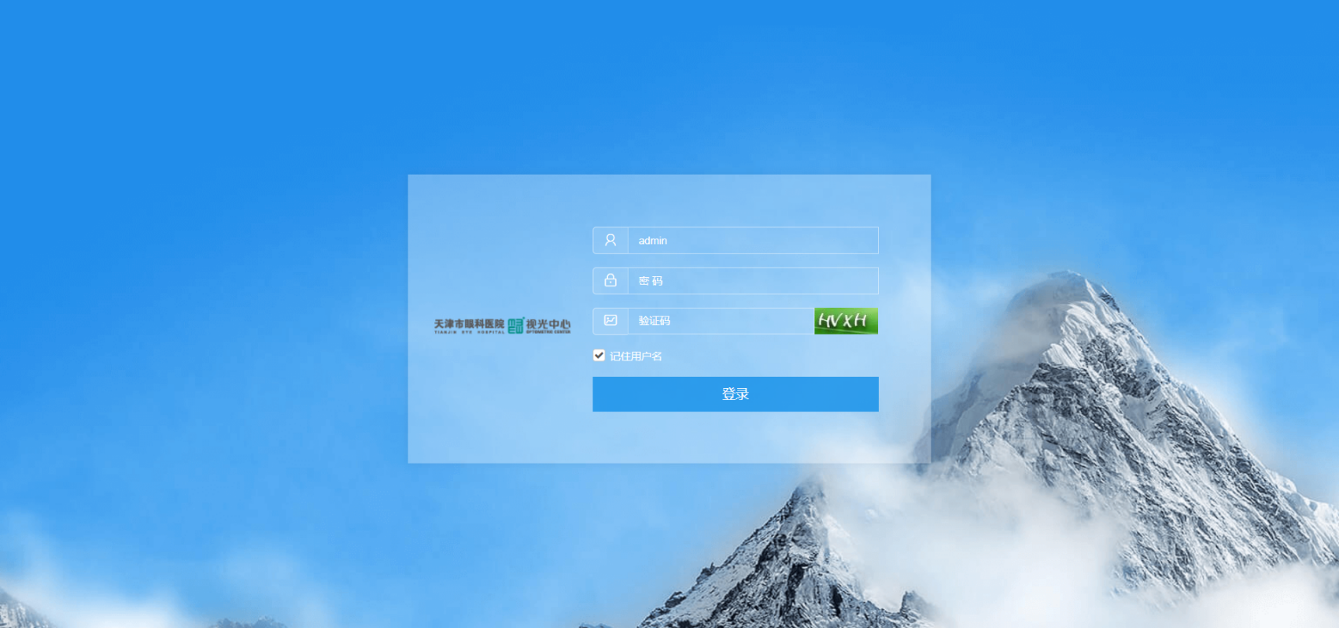

* + 点击“验证码图片”可以进行验证码图片更换。
  + 勾选“记住用户名”可以在登录后自动记录本次登录用户名以方便下次登录使用。为了确保系统安全，请不要在公共场合使用该功能。
  + 若连续多次使用错误密码进行登录，该账号将可能被系统锁定，具体设置请查看“管理后台” – “系统设置” – “注册与安全”：“最大登录失败尝试次数/密码锁定时间”。
  + 验证码功能可在管理后台进行启用/关闭，请查看“管理后台” – “系统设置” – “注册与安全” – “验证码类型”。

## 管理员注销

* + 为了确保系统安全，当管理员离开或不再进行其它操作时建议点击“注销”进行登录注销。
  + 若管理员关闭浏览器或超过 60 分钟未进行任何操作，系统将自动注销登录。

## 管理员账号设置

登录管理后台点击“账号设置”可修改当前管理员“密码”、“E–mail”，如下图所示：

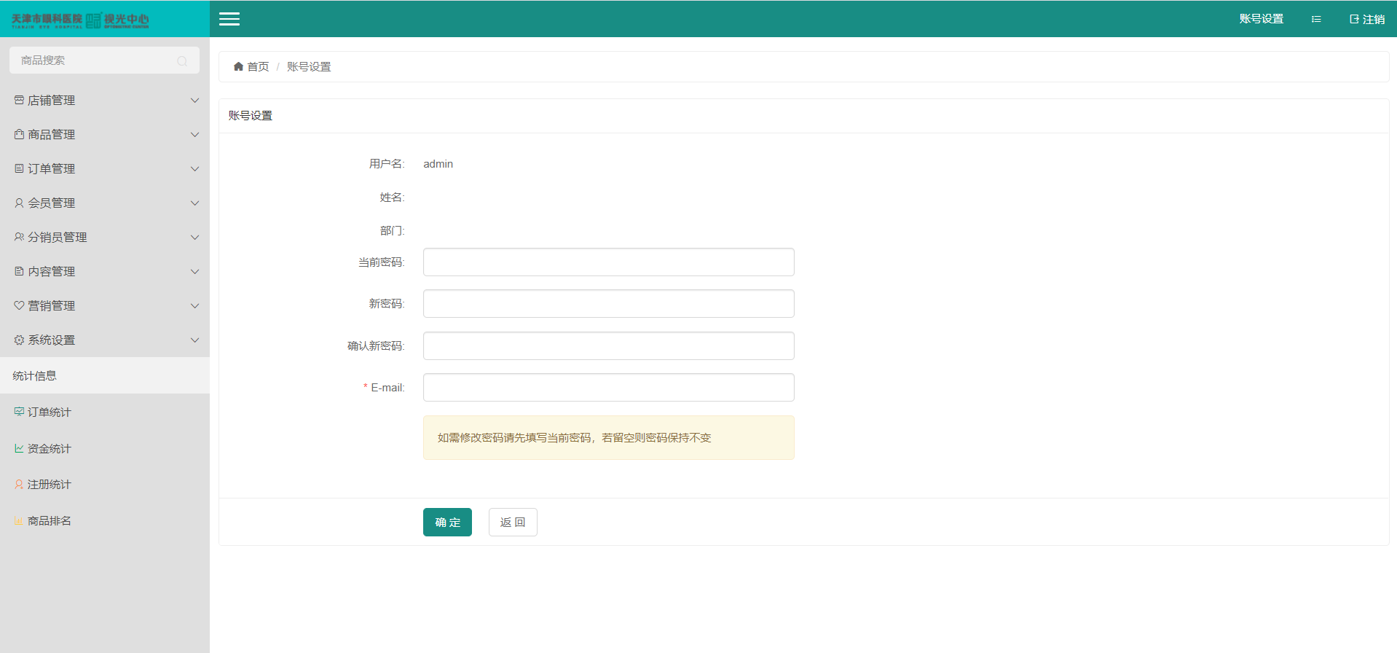

* + 如需修改密码请先填写“当前密码”，若留空则密码保持不变。

## 管理中心首页

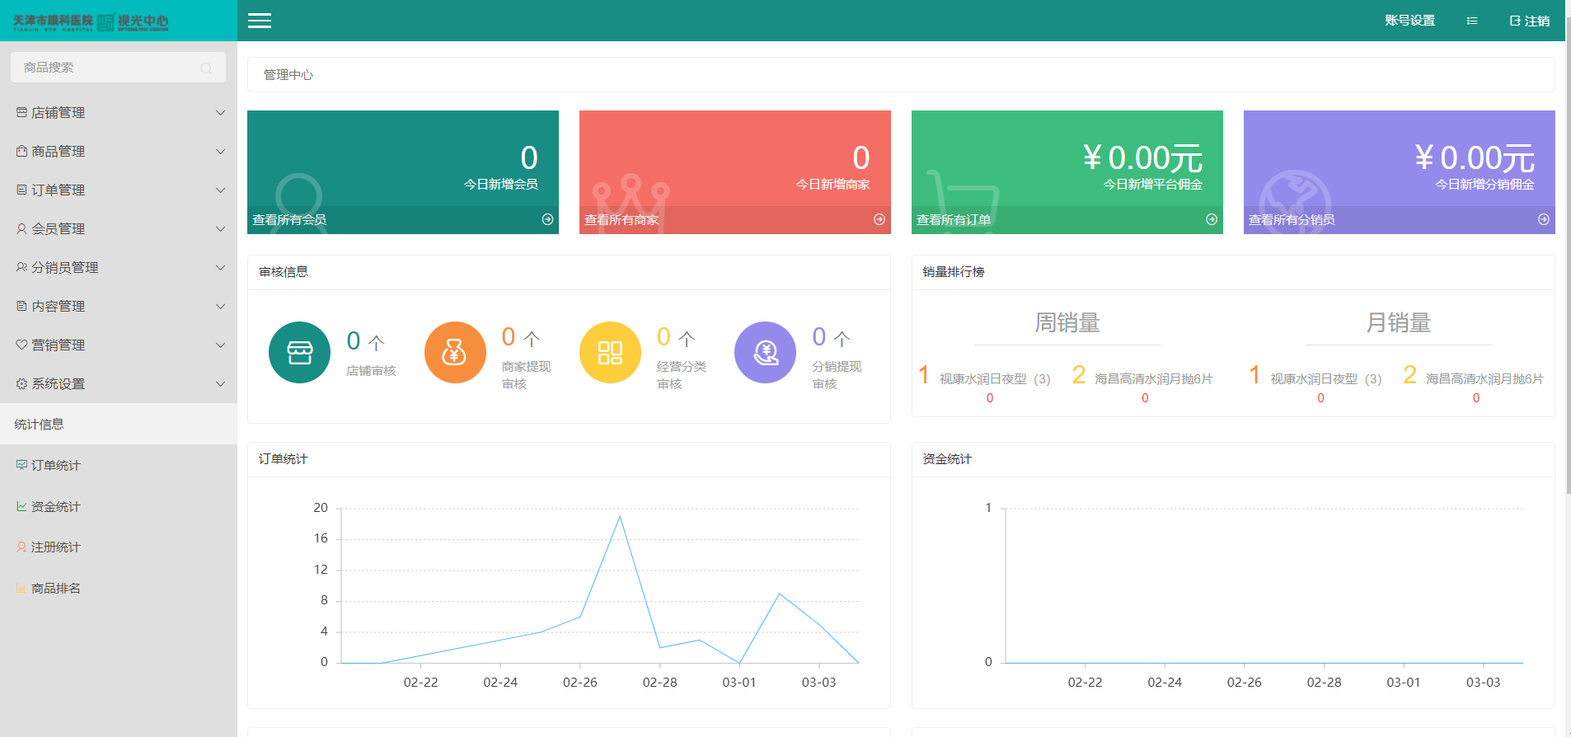登录管理后台，可在管理中心首页查看“今日新增会员”、“今日新增商家”、“今日新增平台佣金”、“今日新增分销佣金”、“店铺审核”、“商家提现审核”、“经营分类审核”、“分销提现审核”、“周、月销 量排行榜”、“订单统计”、“资金统计”、“会员统计”、“商家统计”、“系统信息”。如下图所示：

## 系统设置

点击“管理后台” – “系统设置” – “基本设置”，如下图所示：

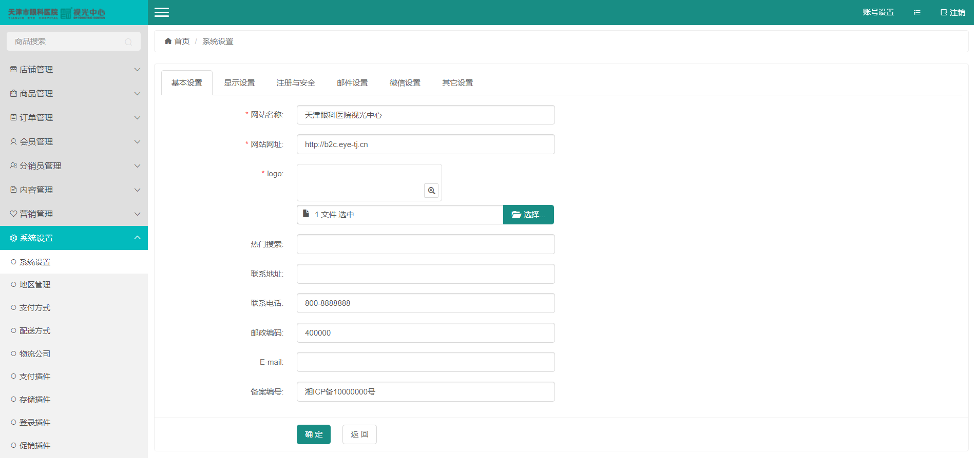

* + 对“网站名称”、“网站网址”、“logo”、“热门搜索”、“联系地址”、“联系电话”、“邮政编码”、“E–mail”、“备案编号”进行设置，星号标记项为必填项。
  + 在网站正式上线运营前请确保“网站网址”可以通过互联网正常访问，否则可能造成上传文件路径、支付插件的错误。

点击“管理后台” – “系统设置” – “显示设置”，如下图所示：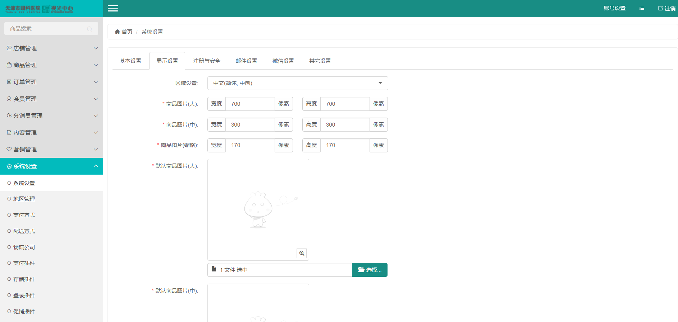

* + 对“区域设置（中文(简体，中国)、中文(繁体，台湾)、英文(美国)）”、“商品图片（大、中、缩略） 宽度和高度”、“默认商品图片（大、中、缩略）”、“默认店铺 logo”、“水印透明度”、“水印图片”、“水印位置（无、左上、右上、居中、左下、右下）”、“价格精确位数（无小数位、1 位小数、2 位小数、3 位小数）”、“价格精确方式（四舍五入、向上取整、向下取整）”、“是否前台显示市场价”、“默认市场价换算比例”进行设置，星号标记项为必填项。
  + 若商品未上传图片，则前台商品页面显示“默认商品图片”。
  + “商品图片宽度/高度”设置只影响上传商品图片的缩放，且仅对设置后新上传的商品图片生效，前台页面商品图片实际显示大小可能受模板及样式影响。
  + “水印设置”仅对设置后新上传的商品图片生效。
  + 若添加/编辑商品时未设置“市场价”，商品内容页面“市场价”根据“默认市场价换算比例”计算。

点击“管理后台” – “系统设置” – “注册与安全”，如下图所示：

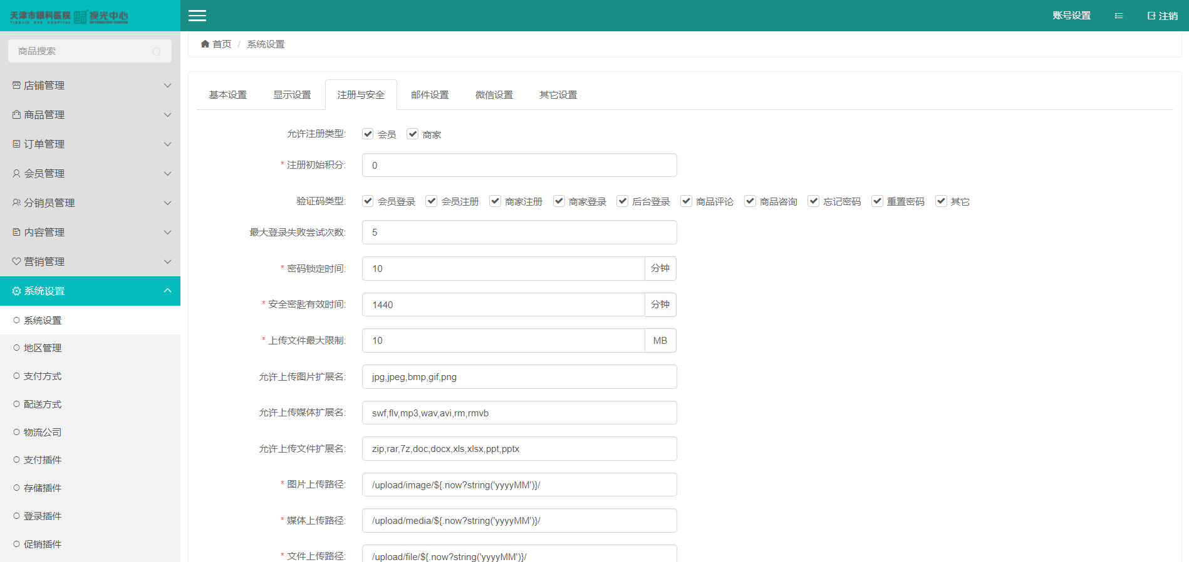

* + 对“允许注册类型（会员、商家）”、“注册初始积分”、“验证码类型（会员登录、会员注册、商家注册、商家登录、后台登录、商品评论、商品咨询、忘记密码、重置密码、其它）”、“最大登录失败尝试次数”、“密码锁定时间”、“安全密匙有效时间”、“上传文件最大限制”、“允许上传图片扩展名”、“允许上传媒体扩展名”、“允许上传文件扩展名”、“图片上传路径”、“媒体上传路径”、“文件上传路径”进行设置，星号标记项为必填项。
  + 取消“允许注册类型（会员、商家）”，前台无法进行会员、商家注册。
  + 设置“注册初始积分”，前台会员注册成功后赠送积分。
  + 设置“最大登录失败尝试次数”，会员、商家、管理员登录密码输入错误超过设置次数账号将被锁定。
  + 设置“密码锁定时间”，会员、商家、管理员账户锁定后超过设置时间后自动解锁。
  + 设置“安全密匙有效时间”，前台会员、商家找回密码必须在设置时间内操作，否则操作将失效。
  + 请正确设置“图片、媒体、文件上传路径”，否则可能造成图片、媒体、文件上传无法正常显示。

点击“管理后台” – “系统设置” – “邮件设置”，如下图所示：

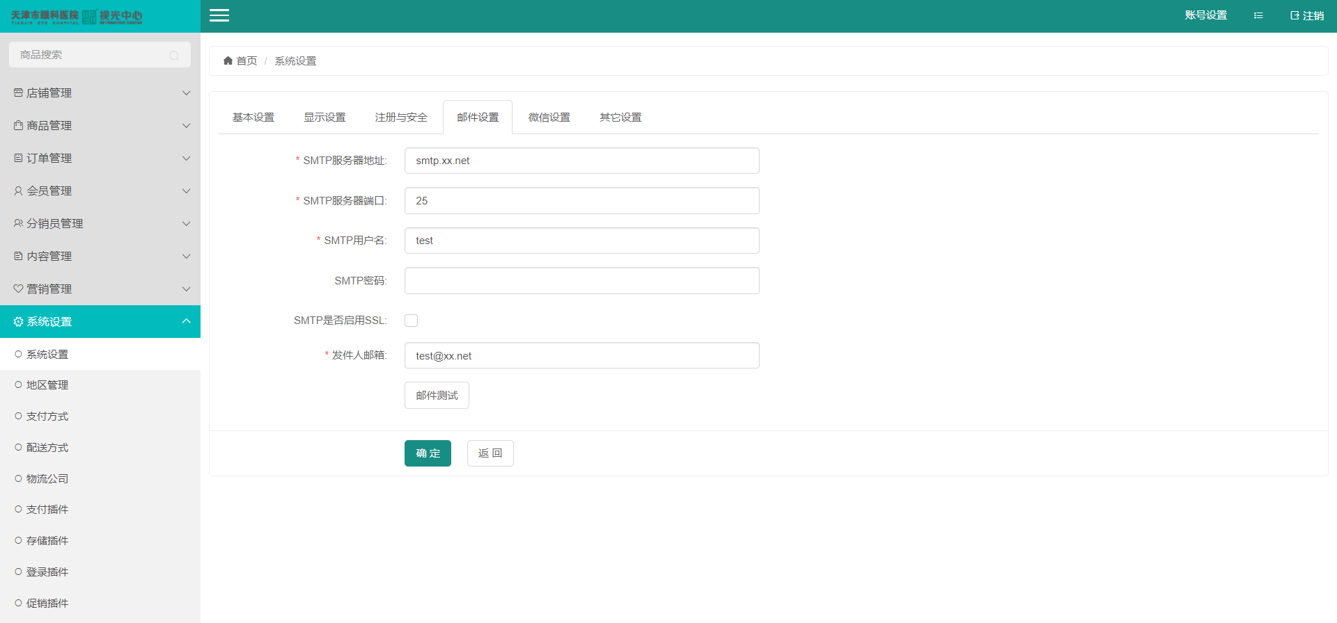

* + 对“SMTP 服务器地址”、“SMTP 服务器端口”、“SMTP 用户名”、“SMTP 密码”、“SMTP 是否启用 SSL”、 “发件人邮箱”、“邮件测试”进行设置，星号标记项为必填项。
  + “邮件设置”用于邮件消息发送、密码找回、到货通知，请正确设置配置信息否则可能导致邮件发送不成功。
  + 发送邮件消息类型设置，请查看“管理后台” – “会员管理” – “消息配置”：“是否启用邮件”。
  + 发送邮件消息内容设置，请查看“管理后台” – “内容管理” – “模板管理”：“邮件模板”。

点击“管理后台” – “系统设置” – “微信设置”：如下图所示：

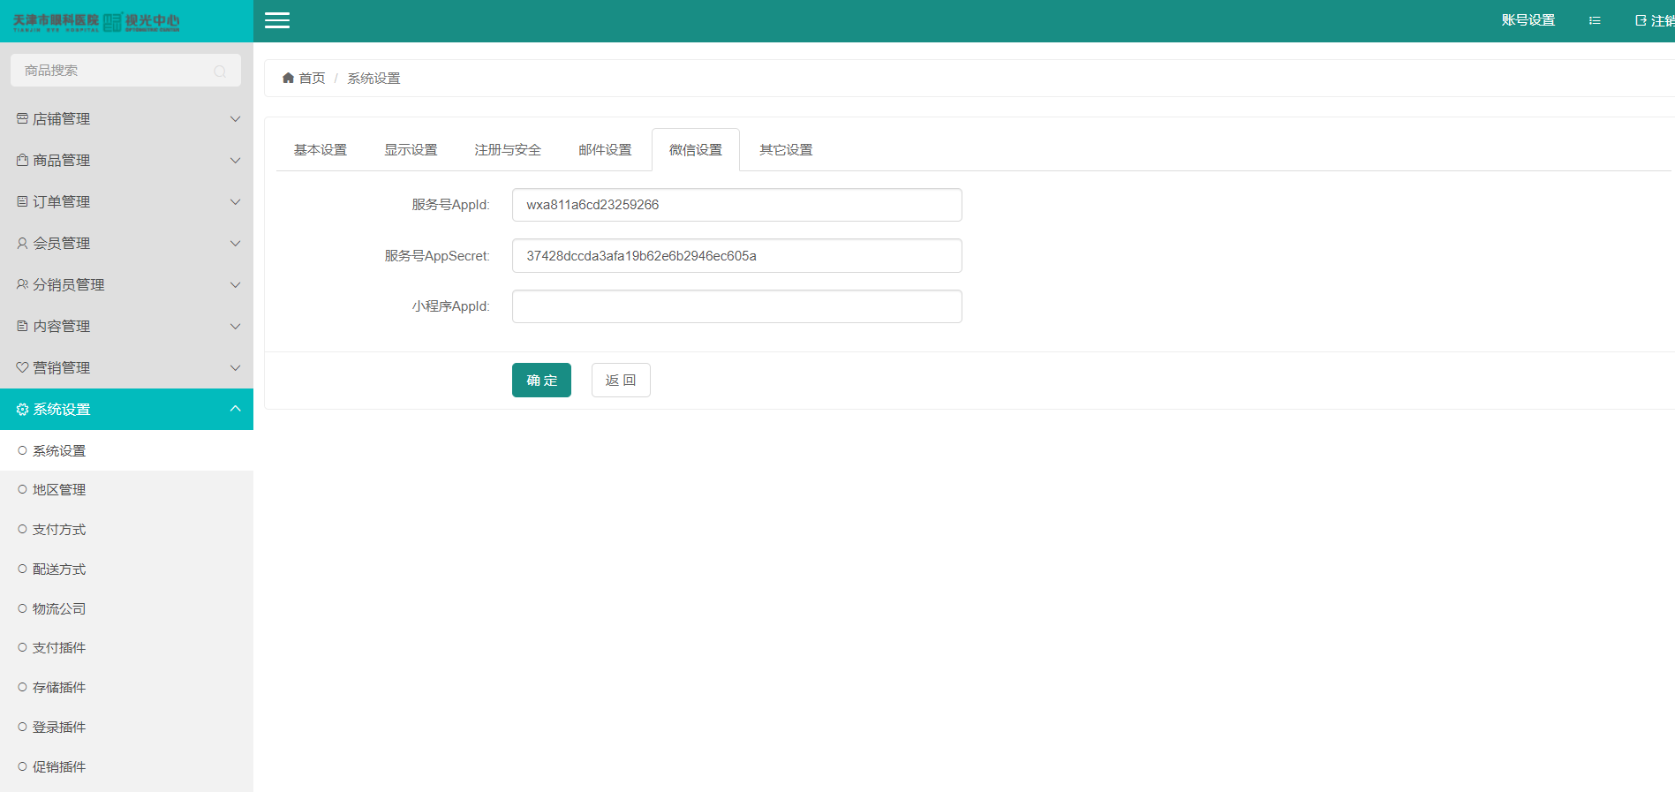

点击“管理后台” – “系统设置” – “其他设置”：如下图所示：

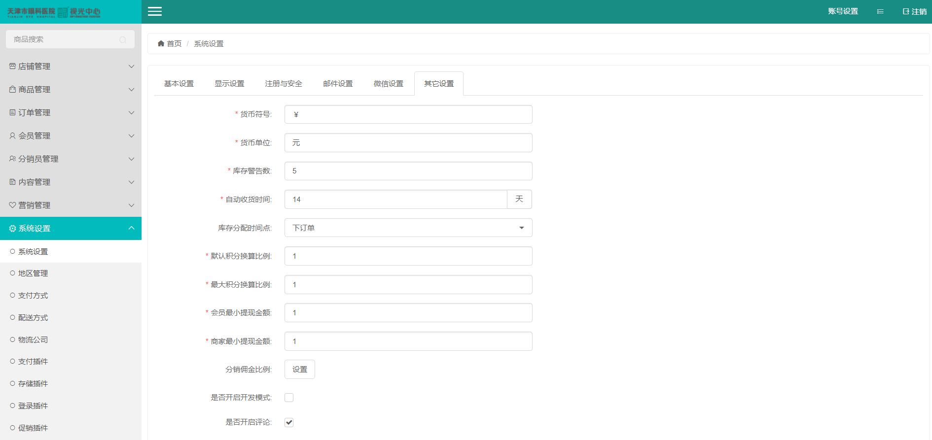

* + 对“货币符号”、“货币单位”、“库存警告数”、“自动收货时间”、“库存分配时间点（下订单、订单支付、订单发货）”、“默认积分换算比例”、“最大积分换算比例”、“会员最小提现金额”、“商家最小提现金额”、“分销佣金比例”、“是否开启开发模式”、“是否开启评论”、“是否审核评论”、“是否开启咨询”、“是否审核咨询”、“是否开启发票功能”、“是否开启含税价”、“税率”、“Cookie 路径”、“Cookie 作用域”、“快递 100 公司编号”、“快递 100 授 权 KEY”、“短信 AppId”、“短信服务密钥”进行设置，星号标记项为必填项。
  + 若商品库存低于“库存警告数”则商品列表“编号”显示蓝色。
  + 设置“库存分配时间点”，商品库存在设置的分配时间点内将被占用，被占用的库存无法购买；订单取消、失败将释放已分配库存，被释放的库存可以购买。
  + 若添加/编辑商品未设置“赠送积分”，购买商品赠送积分根据“默认积分换算比例”计算（赠送积分 = 销售价 * 默认积分换算比例 * 数量）。
  + “最大积分换算比例”，店铺添加/编辑商品时设置“赠送积分”不能超过最大积分。
  + “自动收货时间”，会员在设置时间内未确认收货，系统将自动确认收货。
  + 若需要在同一域名下运行多个站点，可以设置“Cookie 路径”以避免产生冲突（错误设置可能会导致系统无法正常使用）。
  + 设置“商品评论”、“商品咨询”，开启商家保护机制，请根据实际情况设置。
  + 设置“开启发票功能”，会员承担发票金额。

## 地区管理

点击“管理后台” – “系统设置” – “地区管理”，如下图所示：

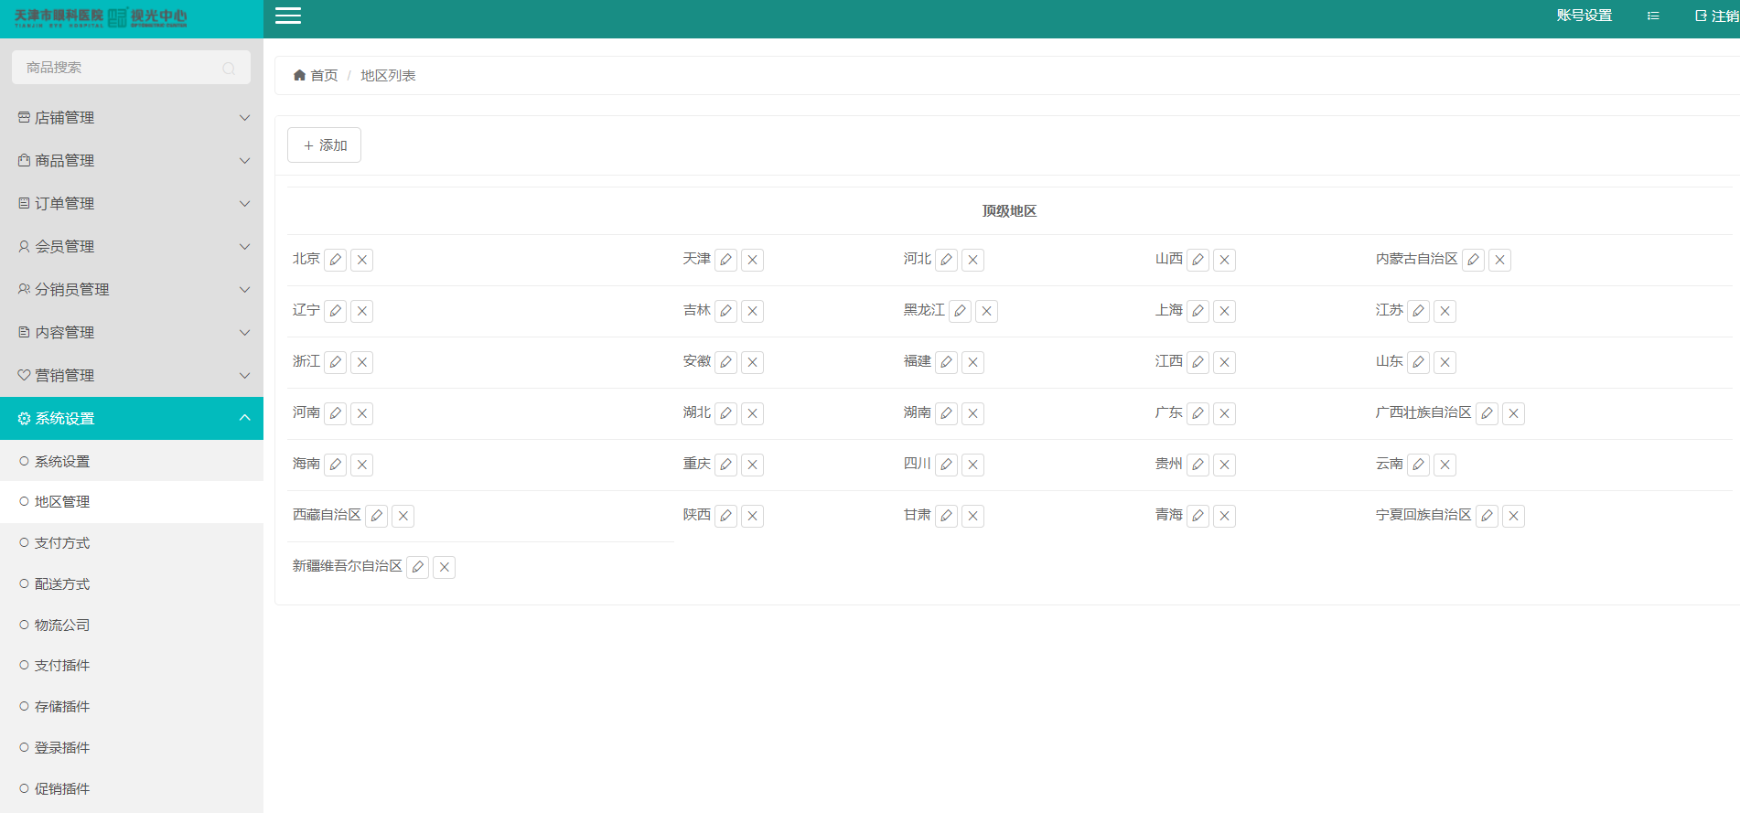

* + 对“地区”添加、编辑、删除等处理。
  + 若地区存在下级地区时删除该地区将同时删除所有下级地区。

## 支付方式

点击“管理后台” – “系统设置” – “支付方式”，如下图所示：

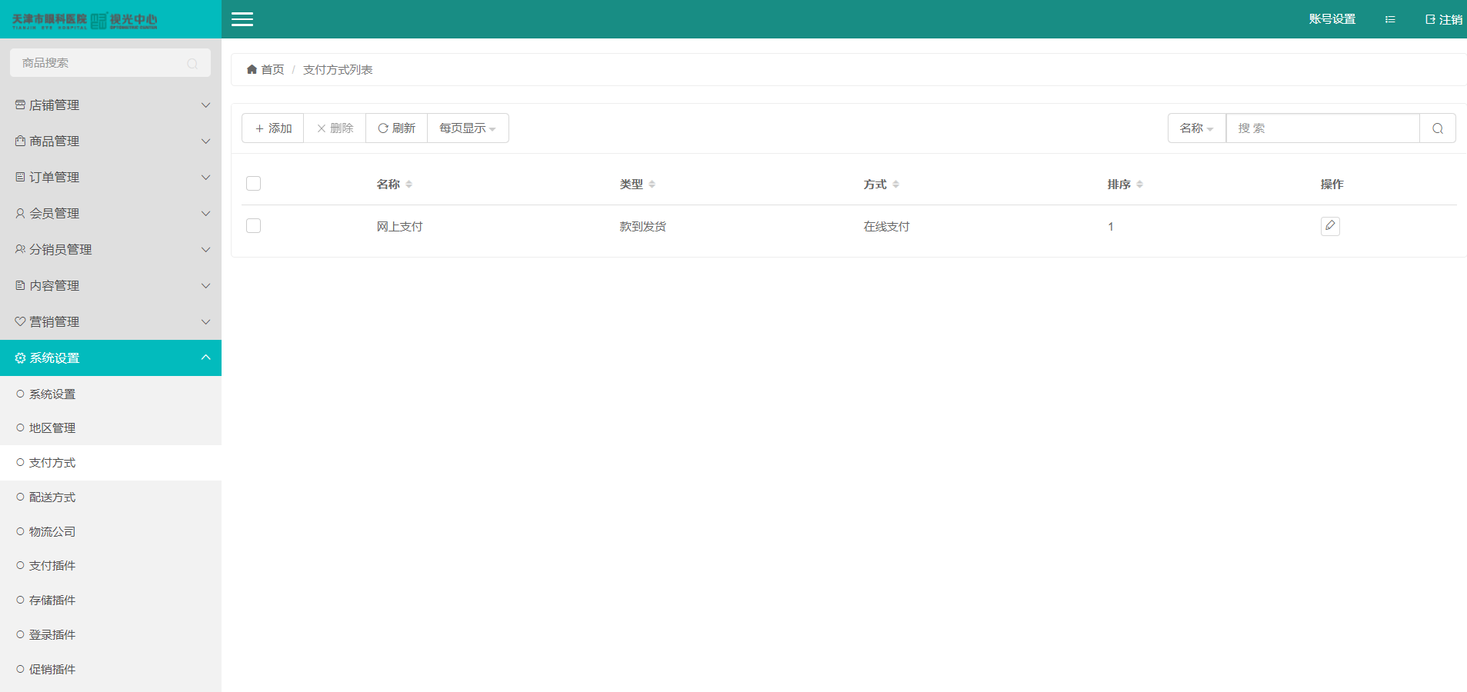

* + 对“支付方式”添加、编辑、删除等操作。
  + “支付方式列表”按（“名称”、“类型”、“方式”）列表形式显示，可设置“每页显示”进行分页，具备强大的搜索功能（如：“名称”）。
  + 添加/编辑“支付方式”，对“名称”、“类型（款到发货、货到付款）”、“方式（在线支付、线下支付）”、“超时时间”、“图标”、“介绍”、“排序”、“内容”进行设置，星号标记项为必填项。
  + 设置“超时时间”，订单支付必须在设置时间内完成，否则订单将过期失效。
  + 设置“方式”为“线下支付”，请在“内容”中填写详细支付信息（如：“收款账号”）。

## 配送方式

点击“管理后台” – “系统设置” – “支付方式”，如下图所示



* + 对“配送方式”添加、编辑、删除等操作。
  + “配送方式列表”按（“名称”）列表形式显示，可设置“每页显示”进行分页，具备强大的搜索功能（如：“名称”）。添加/编辑“配送方式”，对“名称”、“默认物流公司”、“图标”、“支持支付方式”（“系统设置”– “支付方式”）、“介绍”、“排序”进行设置，星号标记项为必填项。
  + “配送方式”与“支付方式”相互关联，请合理设置匹配。

## 物流公司

点击“管理后台” – “系统设置” – “物流公司如”，下图所示：

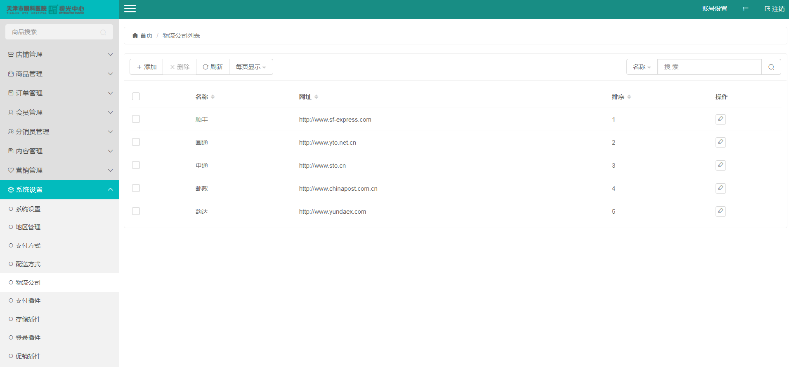

* + 对“物流公司”添加、编辑、删除、刷新操作。
  + “物流公司列表”按（“名称”、“网址”）列表形式显示，可设置“每页显示”进行分页，具备强大的搜索功能（如：“名称”）。
  + 添加/编辑“物流公司”，对“名称”、“网址”、“代码”、“排序”进行设置，星号标记项为必填项。

请正确设置物流公司“代码”和“快递 100 公司编号”、“快递 100 授 权 KEY”（“系统设置” – “其它设置”），以确保“物流动态查询”的正常使。

## 支付插件

点击“管理后台” – “系统设置” – “支付插件”，如下图所示：

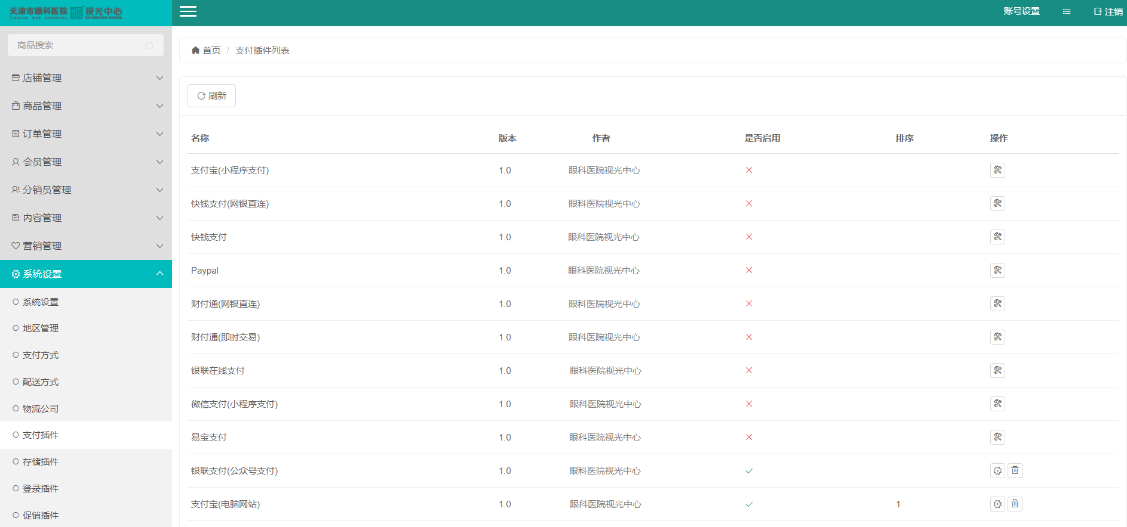

* + 系统支持：“支付宝（电脑网站）”、“支付宝（手机网站）”、“快钱支付”、“快钱支付（网银直连）”、 “财付通（网银直连）”、“财付通（即时交易）”、“微信支付（H5 支付）”、“微信支付（公众号支付）”、“微信支付（扫码支付）”、“易宝支付”、“银联在线支付”、“Paypal”。
  + 设置“手续费”，选择该支付插件进行支付的费用。
  + 请正确设置支付插件“账户”、“密钥”和“网站网址”（“管理后台” – “系统设置”）信息，确保“支付插件”的正常使用。
  + 为了确保系统资金安全，请注意对“账户”、“密钥”等信息的保密。
  + 使用“支付插件”前请确保已开通相应第三方支付服务，第三方支付服务提供商及网址如下：

支付宝：https://[www.alipay.com](http://www.alipay.com/)

财付通https://[www.tenpay.com](http://www.tenpay.com/)

块钱支https://[www.99bill.com](http://www.99bill.com/)

易宝支付：https://[www.yeepay.com](http://www.yeepay.com/)

银联在线支付：<https://online.unionpay.com>

Paypal：https://[www.paypal.com](http://www.paypal.com/)

微信：https://pay.weixin.qq.com

## 存储插件

点击“管理后台” – “系统设置” – “存储插件”，如下图所示：

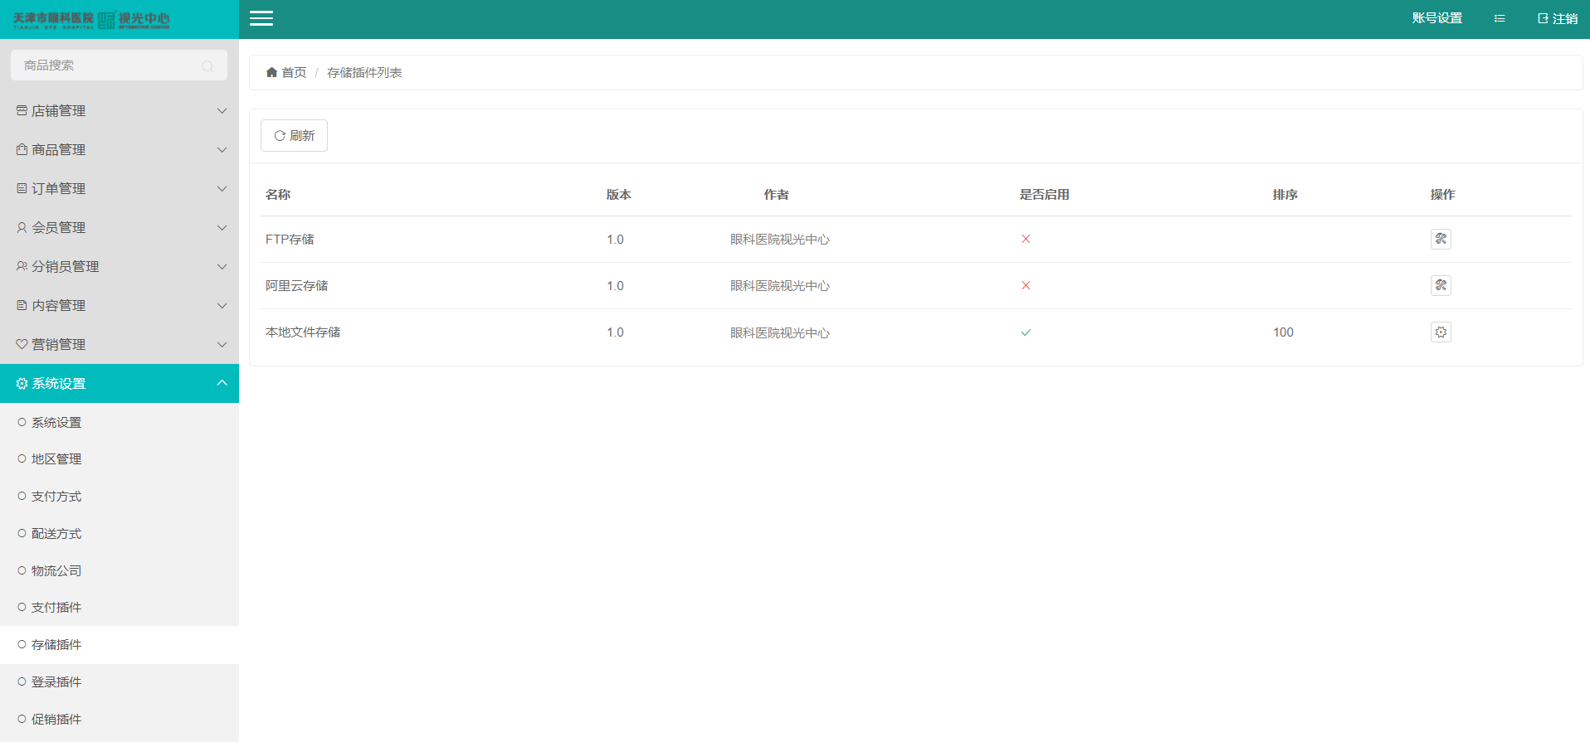

* + 系统支持：“FTP 存储”、“本地文件存储”。
  + 请正确设置存储插件“账户”、“密钥”、“网站网址”（“管理后台” – “系统设置”）以确保“存储插件”的正常使用。
  + 若同时启用多个“存储插件”，默认“排序”最前的“存储插件”优先存储。

## 登录插件

点击“管理后台” – “系统设置” – “登录插件”，如下图所示：

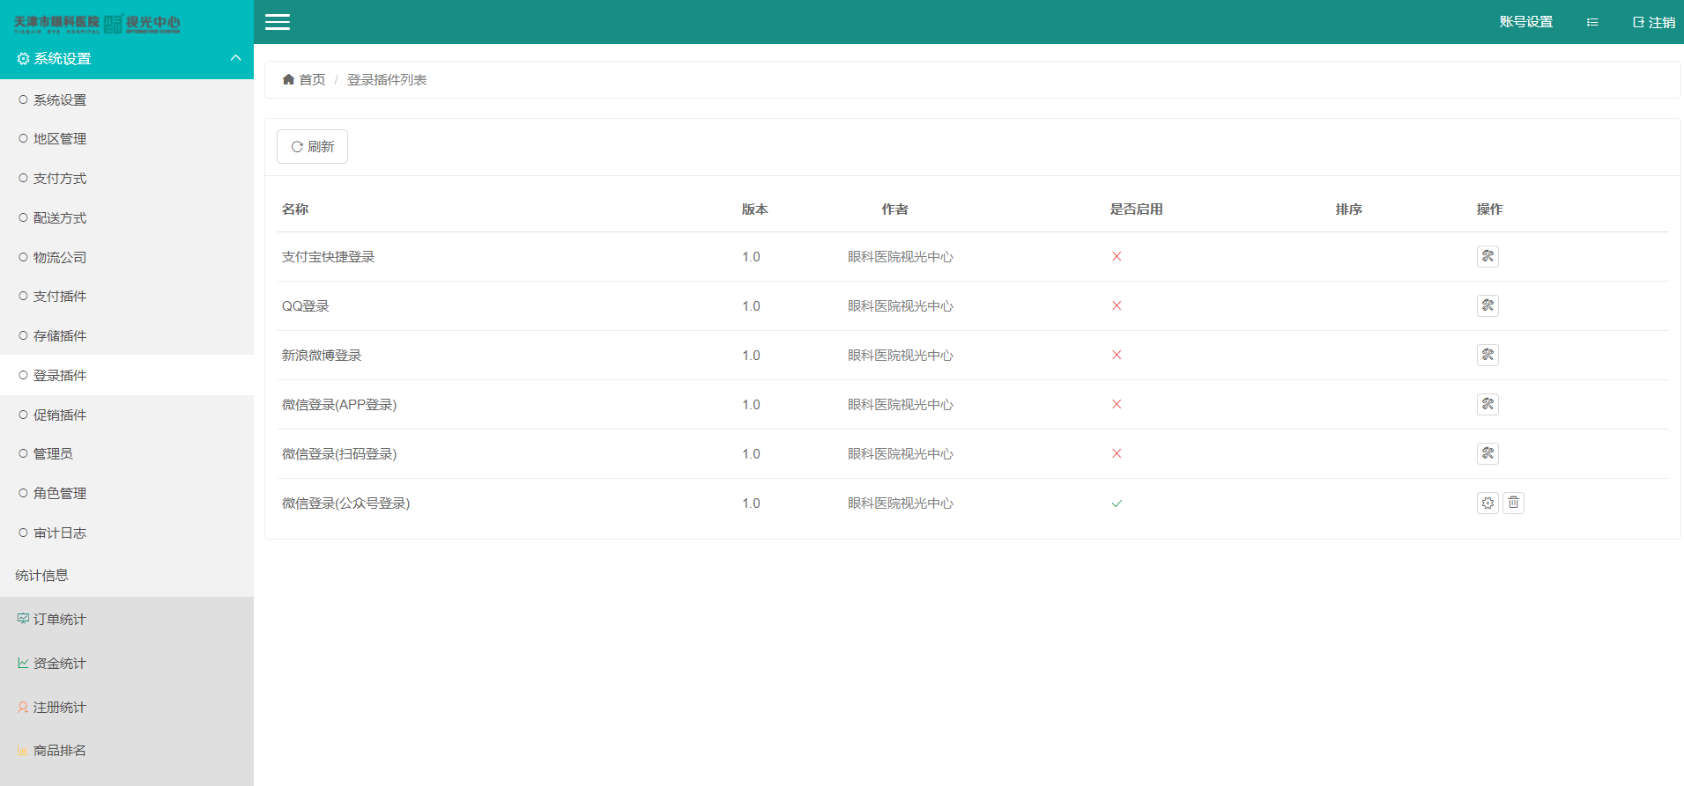

* + 系统支持：“支付宝快捷登录”、“QQ 登录”、“新浪微博登录”、“微信登录（扫码登录）”、“微信登录（公众号登录）”。
  + 请正确设置登录插件“账户”、“密钥”、“网站网址”（“管理后台” – “系统设置”）以确保“登录插件”的正常使用。
  + 使用“登录插件”前，请确保已开通相应第三方登录服务，第三方登录服务提供商及网址如下：
  + 微信：https://pay.weixin.qq.com
  + 支付宝：https://[www.alipay.com](http://www.alipay.com/)
  + QQ：https://connect.qq.com

新浪微博：[http://open.weibo.com](http://open.weibo.com/)

## 促销插件

点击“管理后台” – “系统设置” – “促销插件”，如下图所示：

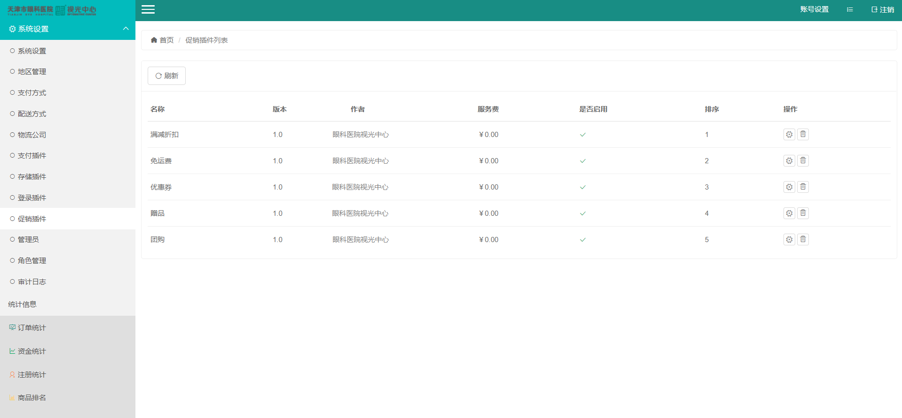

* + 支持“满减折扣促销”、“免运费促销”、“优惠券促销”、“赠品促销”等营销功能。
  + 设置“服务费”，普通店铺购买该促销插件的费用。

## 管理员

点击“管理后台” – “系统设置” – “管理员”，如下图所示：

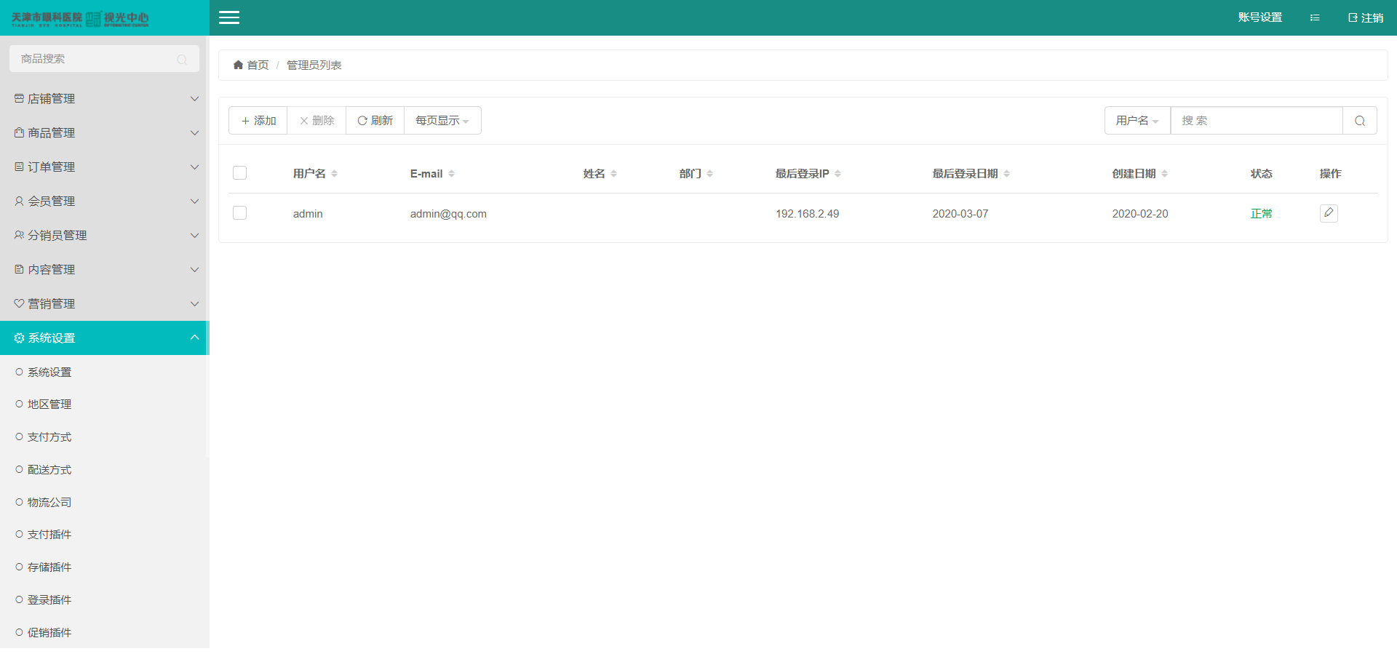

* + 对“管理员”添加、编辑、删除等操作。
  + “管理员列表”按（“用户名”、“E–mail”、“姓名”、“部门”、“最后登录 IP”、“最后登录日期”、“创建日期”、“状态”）列表形式显示，可设置“每页显示”进行分页，具备强大的搜索功能（如：“用户名”、“E–mail”、“姓名”）。
  + 添加/编辑“管理员”，对基本信息（“用户名”、“密码”、“E–mail”、“手机”、“角色”（“系 统设置” – “角色管理”）、“是否启用”）、“个人资料（部门、姓名）”进行设置，星号标记项为必填项。
  + 为了确保系统的正常使用，必须至少保留一个管理员。
  + 管理员根据角色权限设置，若一个管理员同时拥有多个角色，则该管理员同时拥有多个角色的管理权限。
  + 若管理员“未启用”，则该管理员无法进行管理后台登录。

## 角色管理

点击“管理后台” – “系统设置” – “角色管理”，如下图所示：

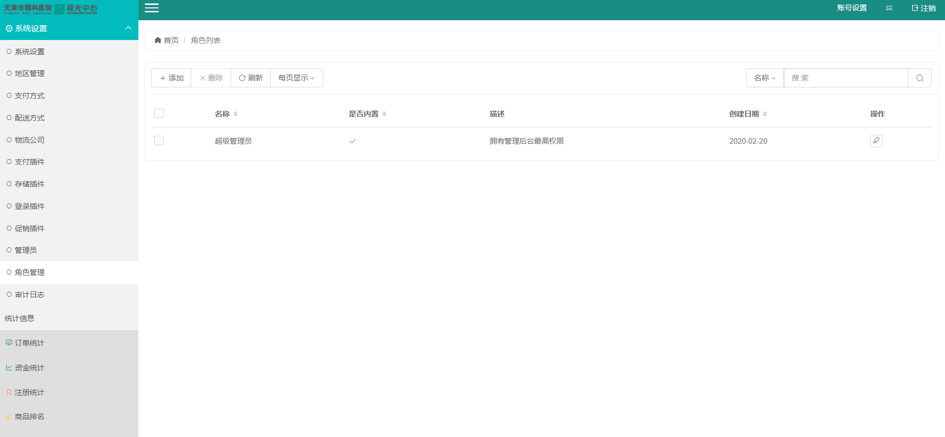

* + 对“角色”添加、删除、编辑等操作。
  + “角色列表”按（“名称”、“是否内置”、“描述”、“创建日期”）列表形式显示，可设置“每页显 示”进行分页，具备强大的搜索功能（如：“名称”）。
  + 添加/编辑“角色”，对“名称”、“描述”、“店铺管理”、“商品管理”、“订单管理”、“会员管理”、“分销员管理”、“内容管理”、“营销管理”、“系统设置”、“统计管理”进行设置，星号标记项为必填项。
  + 系统内置角色不允许修改或删除。
  + 若角色正被管理员引用，则该角色无法删除。

## 审计日志

点击“管理后台” – “系统设置” – “审计日志”，如下图所示：

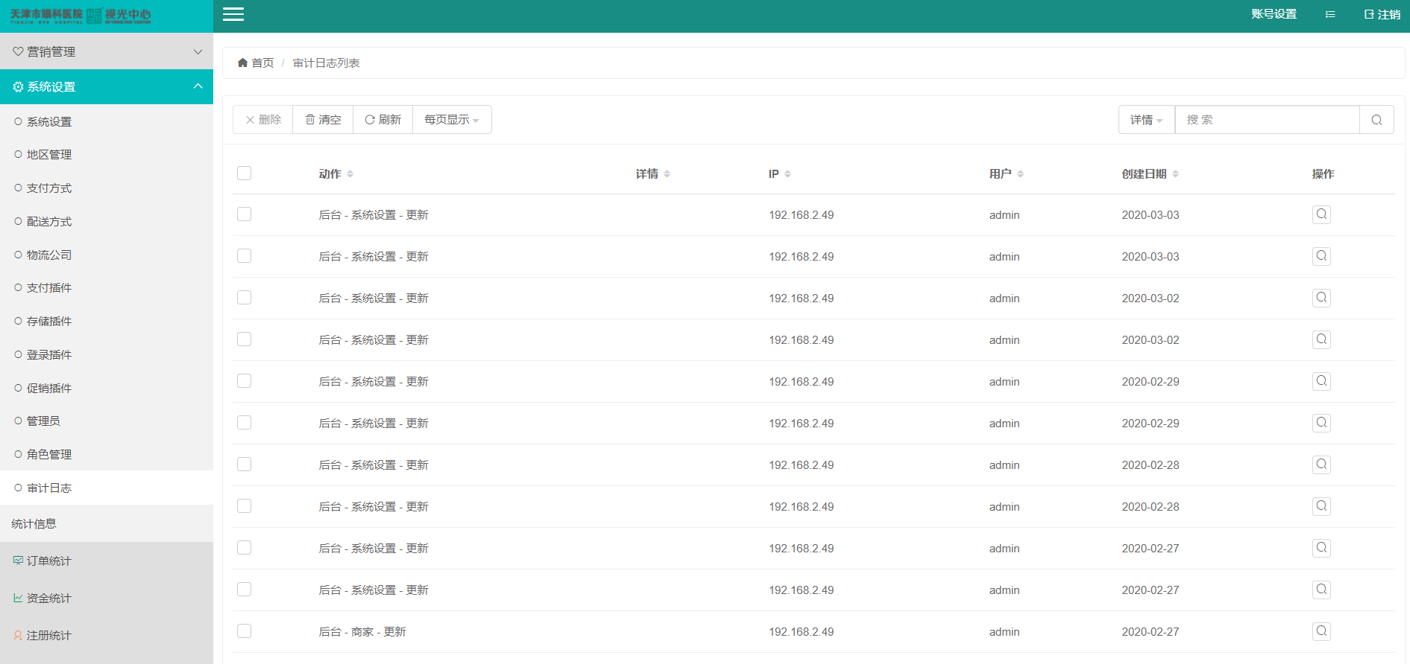

* + 对“日志”删除、清空、查看等操作。
  + “审计日志列表”按（“动作”、“详情”、“IP”、“用户”、“创建日期”）列表形式显示，可设置“每页显示”进行分页，具备强大的搜索功能（如：“详情”）。
  + 管理员在后台进行的部分操作将会记录到“审计日志列表”中。
  + 基于系统安全考虑，部分审计日志“请求参数”将被忽略（如：“密码”）。

## 订单统计

点击“管理后台” – “统计信息” – “订单统计”，如下图所示：

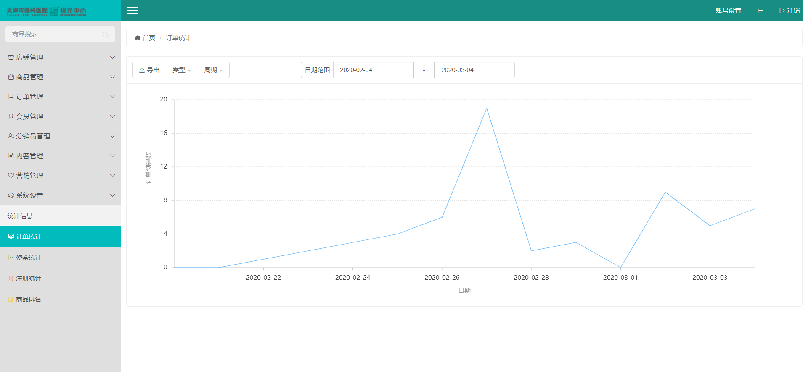

* + 订单统计按“周期（年、月、日）”、“日期范围”、“类型（订单创建数、订单完成数、订单创建金额、

订单完成金额）”查看、导出订单。

* + 已删除订单将不被纳入订单统计。

## 资金统计

点击“管理后台” – “统计信息” – “资金统计”，如下图所示：

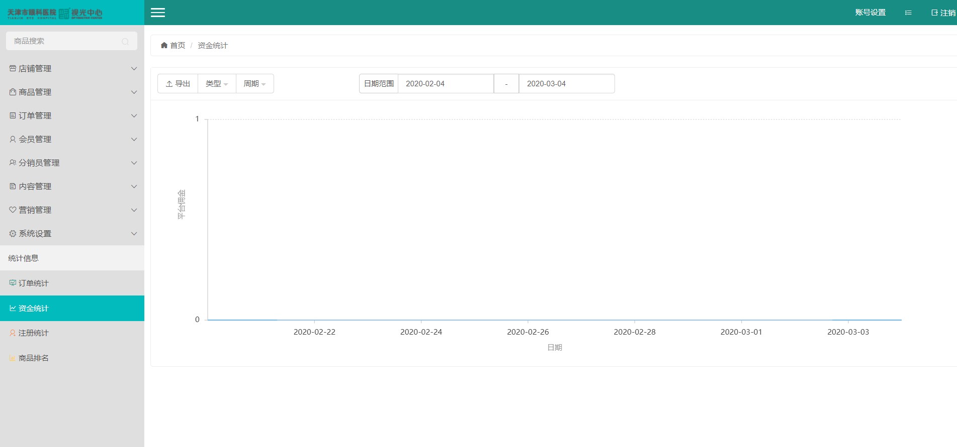

* + 资金统计按“周期（年、月、日）”、“日期范围”、“类型（会员余额、会员冻结金额、会员提现金额、新增会员提现金额、商家余额、商家冻结金额、商家提现金额、新增商家提现金额、保证金、新增保证金、平台佣金、新增平台佣金、分销佣金、新增分销佣金）”查看、导出订单。
  + 已删除订单将不被纳入资金统计。

## 注册统计

点击“管理后台” – “统计信息” – “注册统计”，如下图所示：

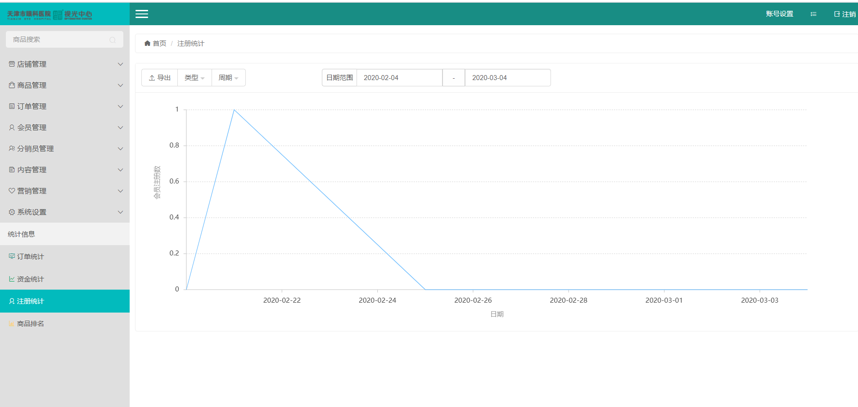

* + 注册统计按“周期（年、月、日）”、“日期范围”、“类型（会员注册数、商家注册数）”查看、导出订单。
  + 已删除会员将不被纳入会员统计。

## 商品排名

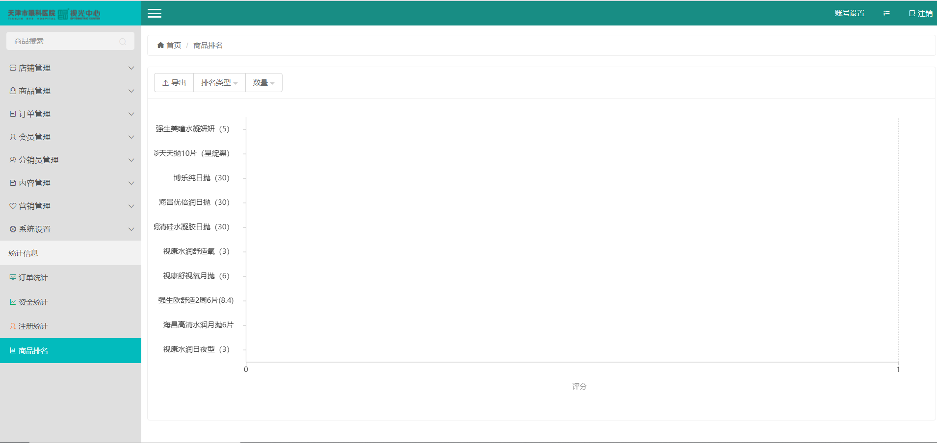点击“管理后台” – “统计信息” – “商品排名”，如下图所示：

* + 商品排名按“数量”、“排名类型（评分、评分数、周点击数、月点击数、点击数、周销量、月销量、销量）”查看、导出订单。
  + 已删除商品将不被纳入商品排行。
  + 规格商品将单独进行排名统计。

## 促销管理

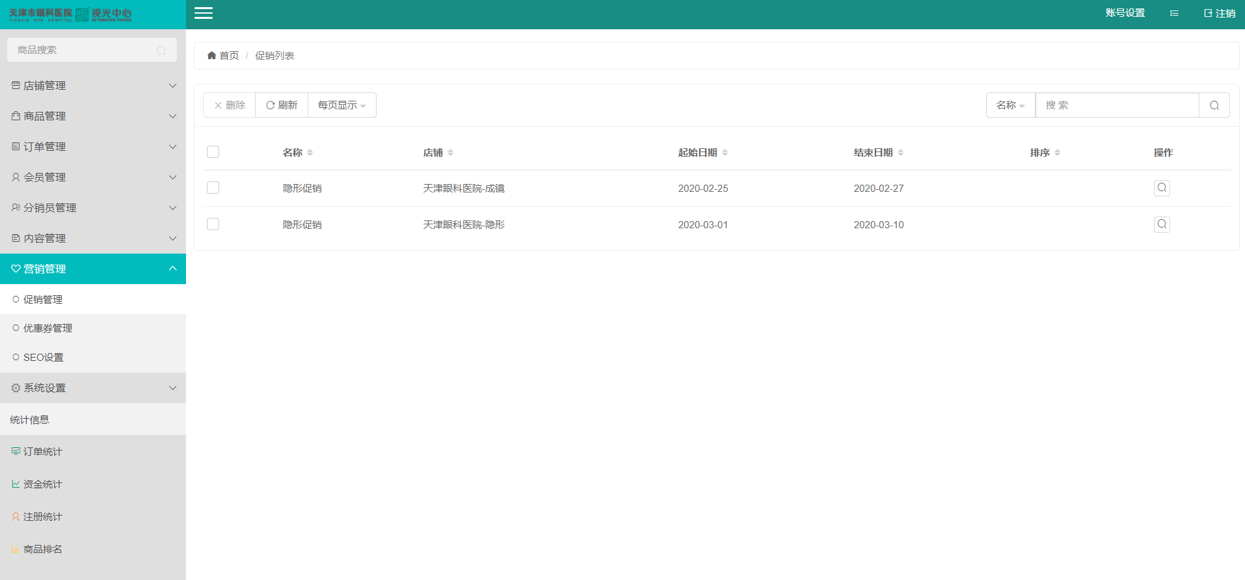点击“管理后台” – “营销管理” – “促销管理”，如下图所示：

* + 对商家店铺添加的促销方式进行删除、查看等操作。
  + “促销列表”按（“名称”、“标题”、“店铺”、“起始日期”、“结束日期”）列表形式显示，可设置“每页显示”进行分页，具备强大的搜索功能（如：“名称”、“标题”、“店铺”）。

## 优惠券管理

点击“管理后台” – “营销管理” – “优惠券管理”，如下图所示：

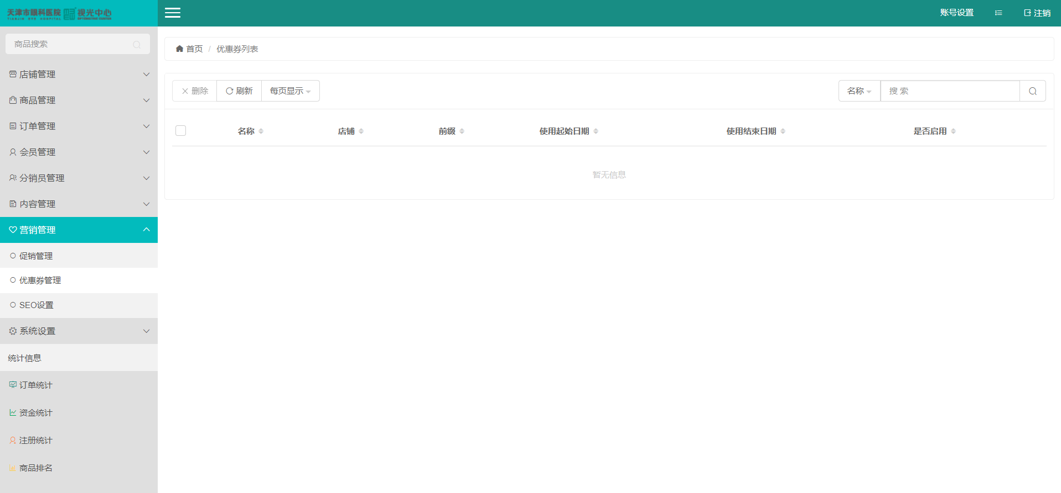

* + 对商家店铺添加的优惠券进行删除、查看等操作。
  + “优惠券列表”按（“名称”、“店铺”、“前缀”、“使用起始日期”、“使用结束日期”、“是否启用”）列表形式显示，可设置“每页显示”进行分页，具备强大的搜索功能（如：“名称”、“店铺”）。

## SEO 设置

点击“管理后台” – “营销管理” – “SEO 设置”，如下图所示：

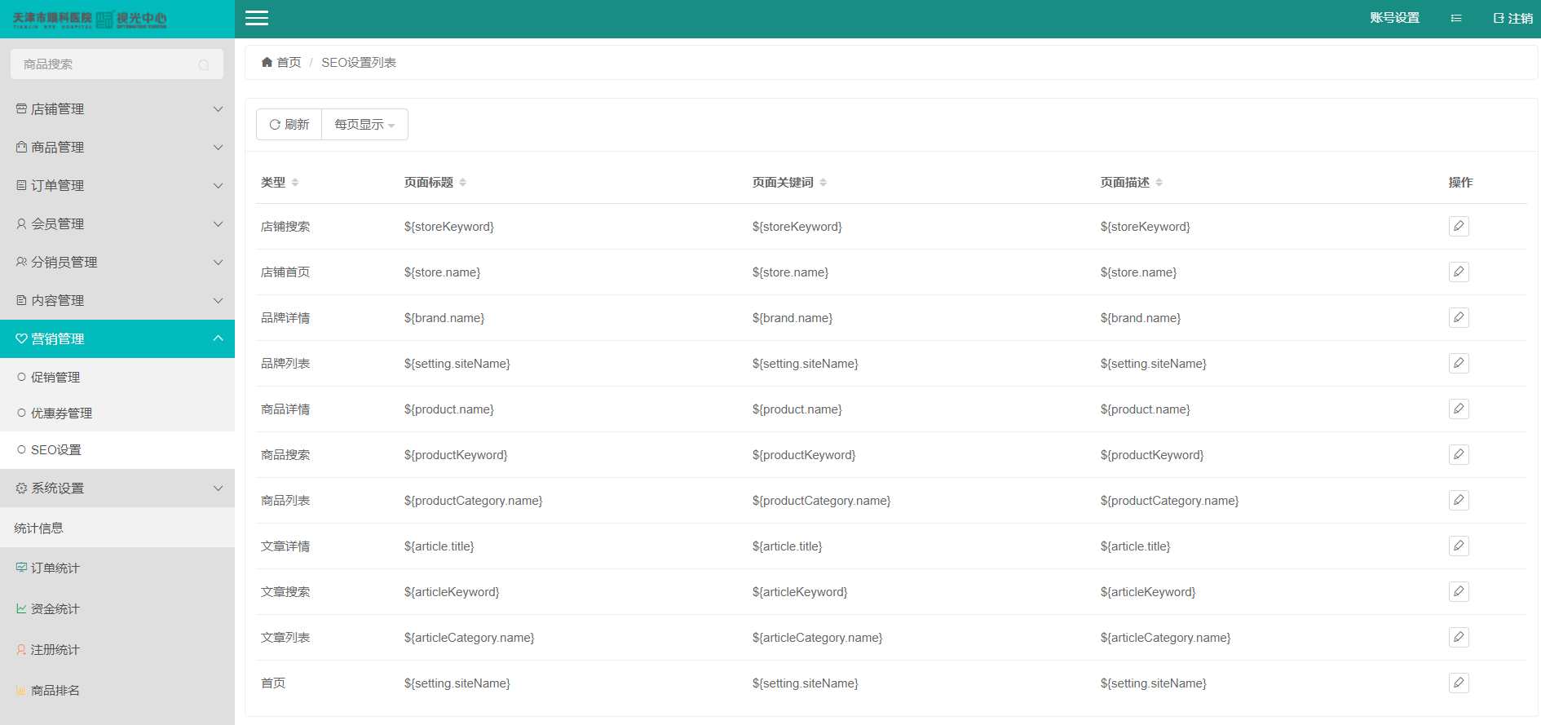

* + SEO 设置用于搜索引擎抓取，错误的操作可能导致设置无法生效。

## 导航组管理

点击“管理后台” – “内容管理” – “导航组管理”，如下图所示：

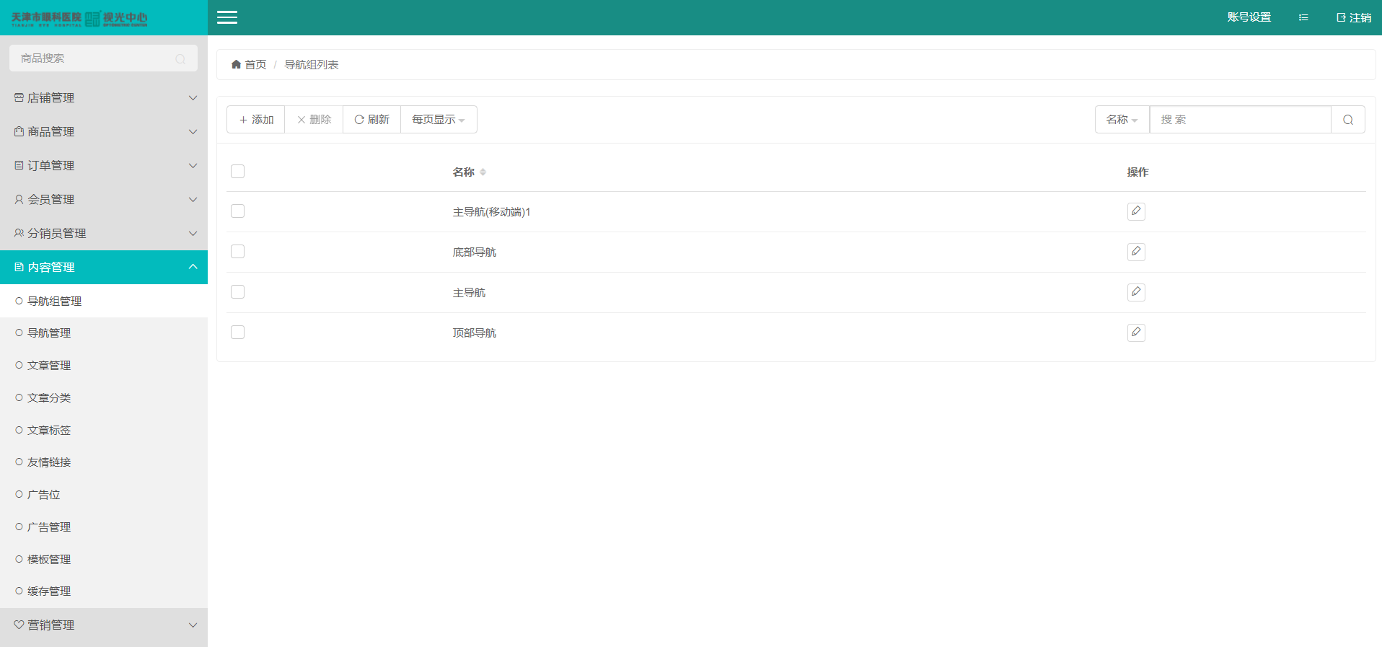

* + 对“导航组”添加、编辑、删除等操作。
  + “导航组列表”按（“名称”）列表形式显示，可设置“每页显示”进行分页，具备强大的搜索功能（如：“名称”）。
  + 添加/编辑导航组，对“名称”进行设置，星号标记项为必填项。

## 导航管理

点击“管理后台” – “内容管理” – “导航管理”，如下图所示：

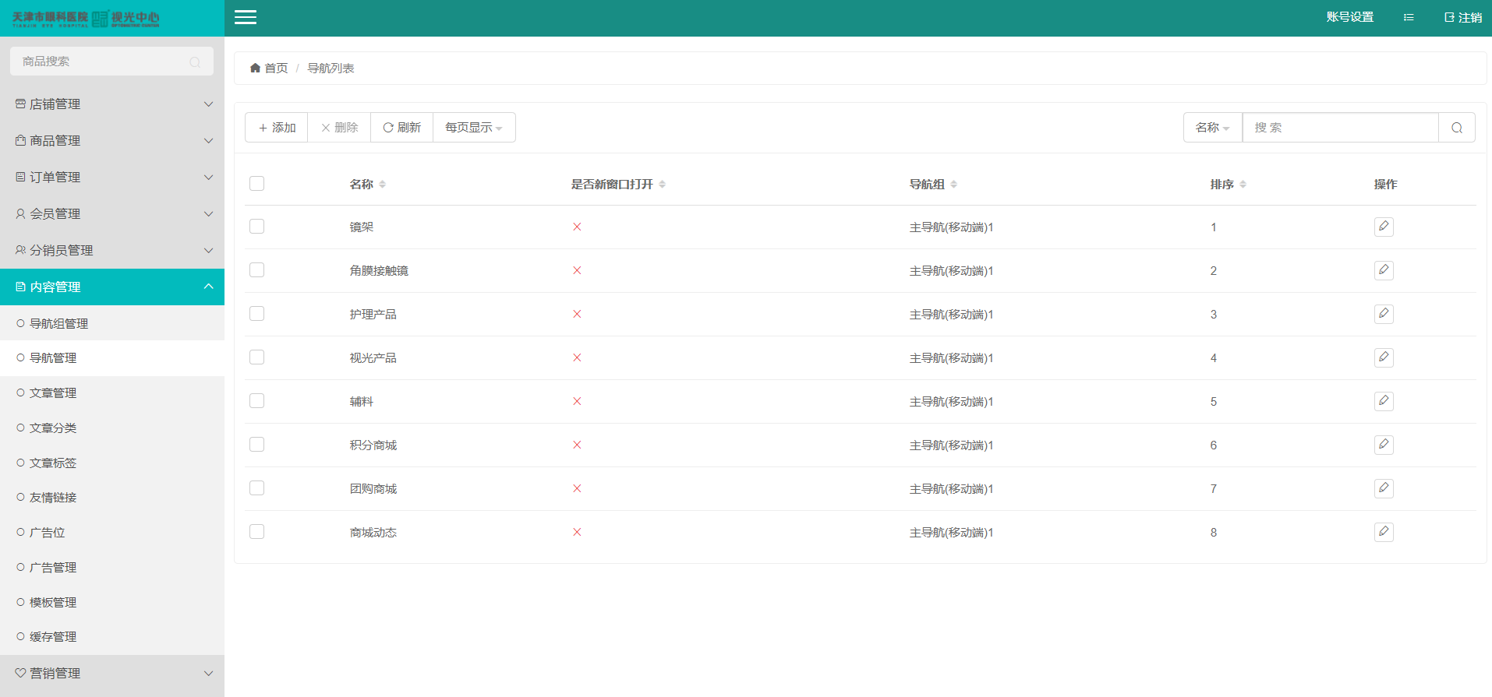

* + 对“导航”添加、编辑、删除等操作。
  + “导航列表”按（“名称”、“是否新窗口打开”、“导航组”）列表形式显示。
  + 添加/编辑导航，对“名称”、“系统内容”、“链接地址”、“导航组”（“内容管理” – “导航组管理”）、“是否新窗口打开”、“排序”进行设置，星号标记项为必填项。
  + 设置“系统内容”、“链接地址”后，请确保“网站网址”（“系统设置” – “网站网址”）可以正常访问。

## 文章管理

点击“管理后台” – “内容管理” – “文章管理”，如下图所示：

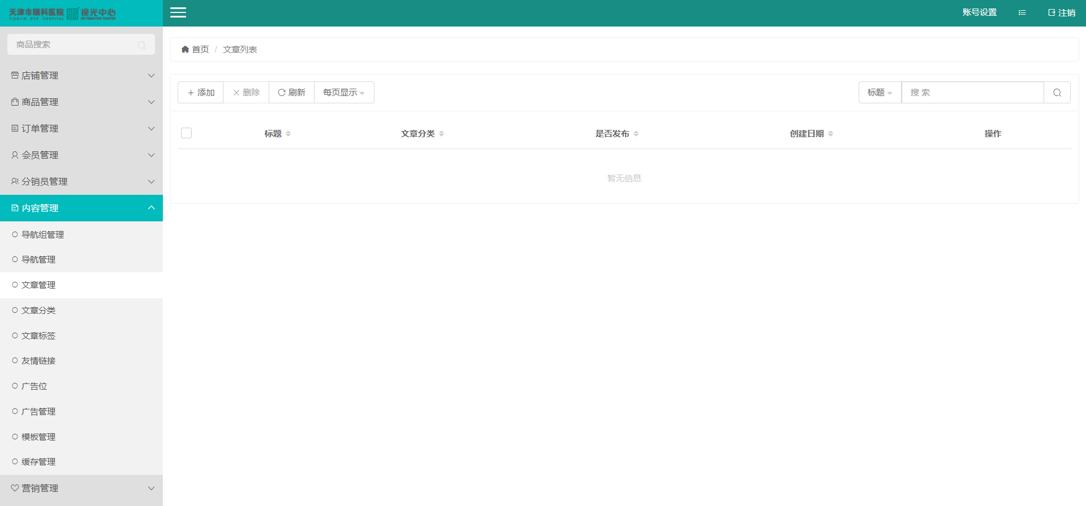

* + 对“文章”添加、编辑、查看、删除等操作。
  + “文章列表”按（“标题”、“文章分类”、“是否发布”、“创建日期”）列表形式显示，可设置“每 页显示”进行分页，具备强大的搜索功能（如：“标题”）。
  + 添加/编辑文章，对“标题”、“文章分类”（“内容管理” – “文章分类”）、“作者”、“是否发布”、“是否置顶”、“文章标签”（“内容管理” – “文章标签”）、“内容”、“页面标题”、“页面关键词”、“页面描述”进行设置，星号标记项为必填项。

## 文章分类

点击“管理后台” – “内容管理” – “文章分类”，如下图所示：

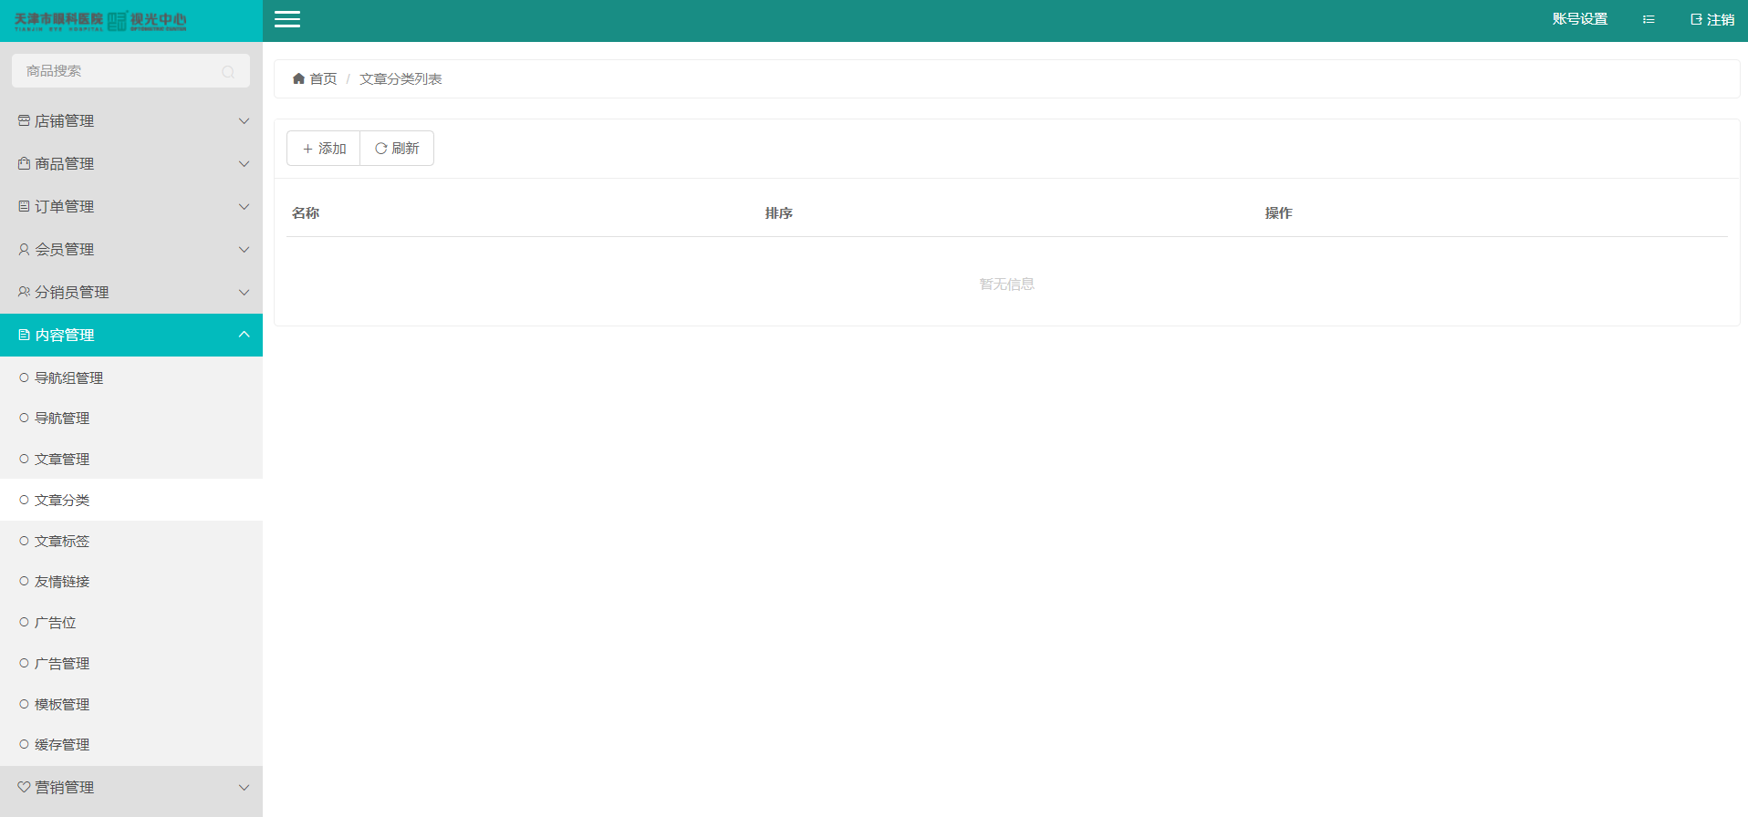

* + 对“文章分类”添加、编辑、查看、删除等操作。
  + “文章分类列表”按（“名称”）列表形式显示。
  + 添加/编辑文章分类，对“名称”、“上级分类”、“页面标题”、“页面关键词”、“页面描述”、“排序”进行设置，星号标记项为必填项。
  + 若文章分类存在下级子分类或下级文章，则该分类无法删除。

## 文章标签

点击“管理后台” – “内容管理” – “文章标签”，如下图所示：

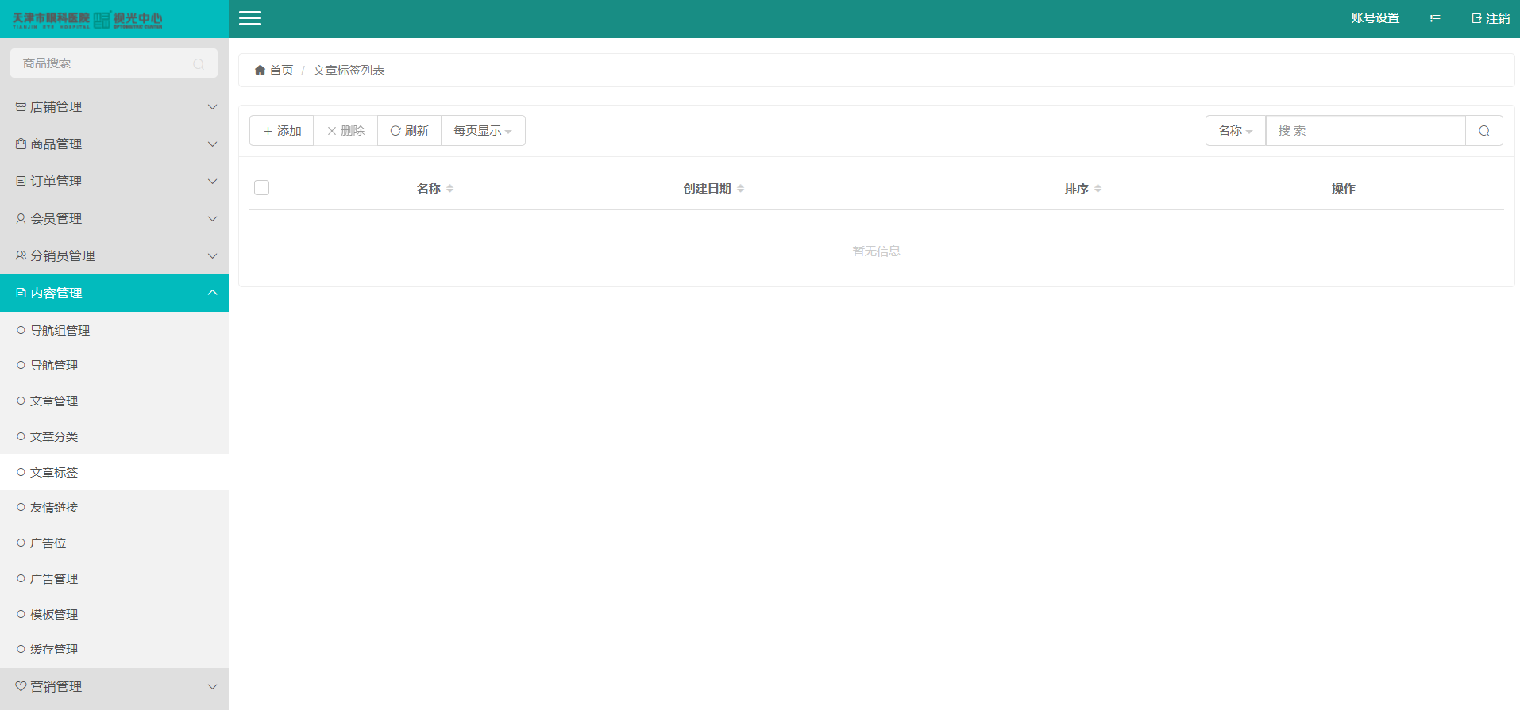

* + 对“文章标签”添加、编辑、删除等操作。
  + “文章标签列表”按（“名称”、“创建日期”）列表形式显示，可设置“每页显示”进行分页，具备强大的搜索功能（如：“名称”）。
  + 添加/编辑文章标签，对“名称”、“备注”、“排序”进行设置，星号标记项为必填项。
  + “文章标签”用于模板调用，请根据实际需求操作。

## 友情链接

点击“管理后台” – “内容管理” – “友情链接”，如下图所示：

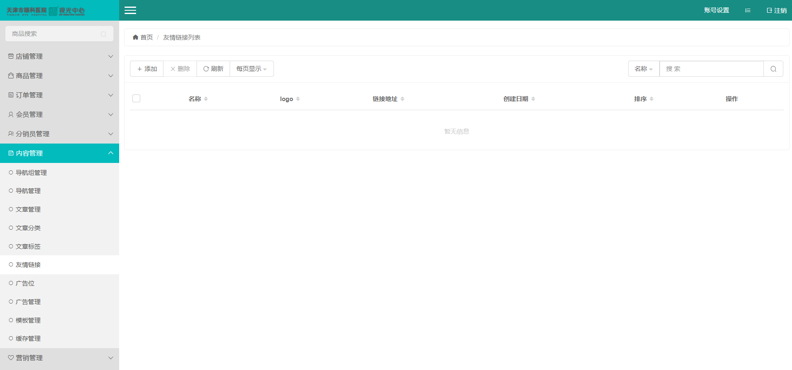

* + 对“友情链接”添加、编辑、删除等操作。
  + “友情链接列表”按（“名称”、“logo”、“链接地址”、“创建日期”）列表形式显示，可设置“每 页显示”进行分页，具备强大的搜索功能（如：“名称”）。
  + 添加/编辑友情链接，对“名称”、“类型（文本、图片）”、“链接地址”、“排序”进行设置，星号标 记项为必填项。
  + 设置“友情链接”可能获得更多高质量的站点流量。

## 广告位

点击“管理后台” – “内容管理” – “广告位”，如下图所示：

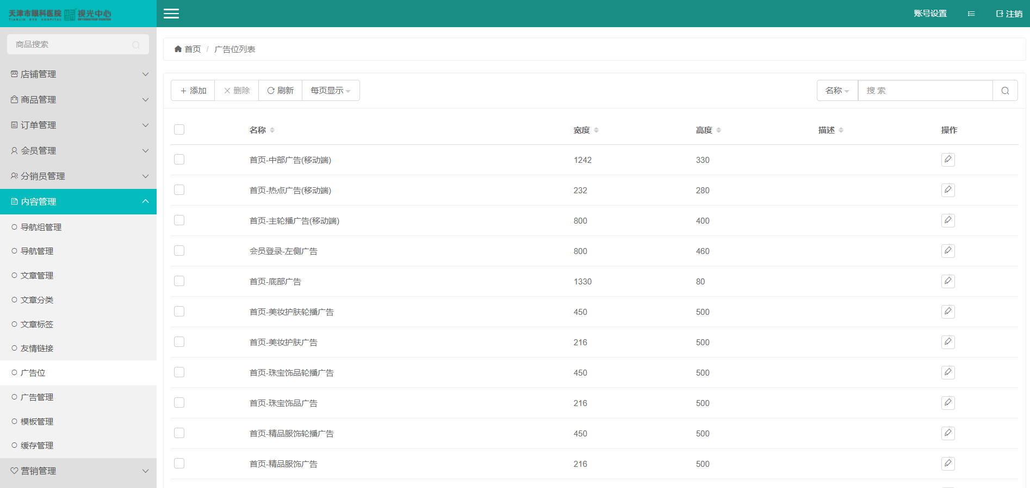

* + 对“广告位”添加、编辑、删除等操作。
  + “广告位列表”按（“名称”、“宽度”、“高度”、“描述”）列表形式显示，可设置“每页显示”进行分页，具备强大的搜索功能（如：“名称”）。
  + 添加/编辑广告位，对“名称”、“宽度”、“高度”、“描述”、“模板”进行设置，星号标记项为必填项。
  + 设置错误的“广告位”可能会引起系统页面显示错误。

## 广告管理

点击“管理后台” – “内容管理” – “广告管理”，如下图所示：

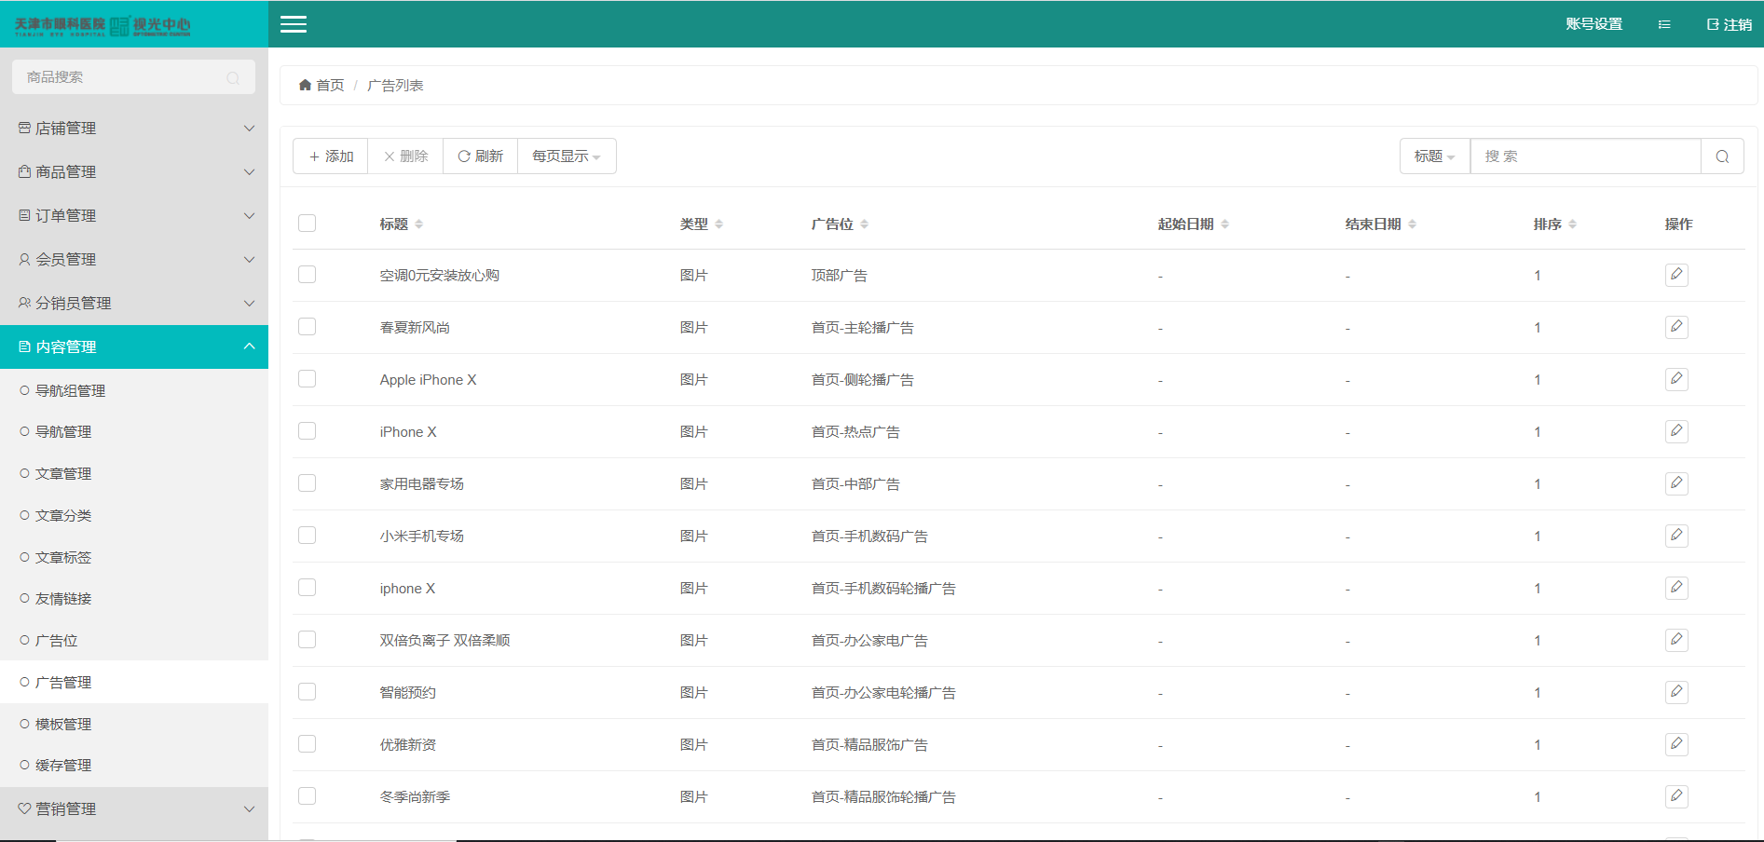

* + 对“广告”添加、编辑、删除等操作。
  + “广告列表”按（“标题”、“类型”、“广告位”、“起始日期”、“结束日期”）列表形式显示，可设置“每页显示”进行分页，具备强大的搜索功能（如：“标题”）。
  + 添加/编辑广告，对“标题”、“类型（文本、图片）”、“广告位”（“内容管理” – “广告位”）、“内容”、“日期范围”、“链接地址”、“排序”进行设置，星号标记项为必填项。
  + 设置“日期范围”，广告在设置时间内正常显示，否则将失效。

## 模板管理

点击“管理后台” – “内容管理” – “模板管理”，如下图所示：

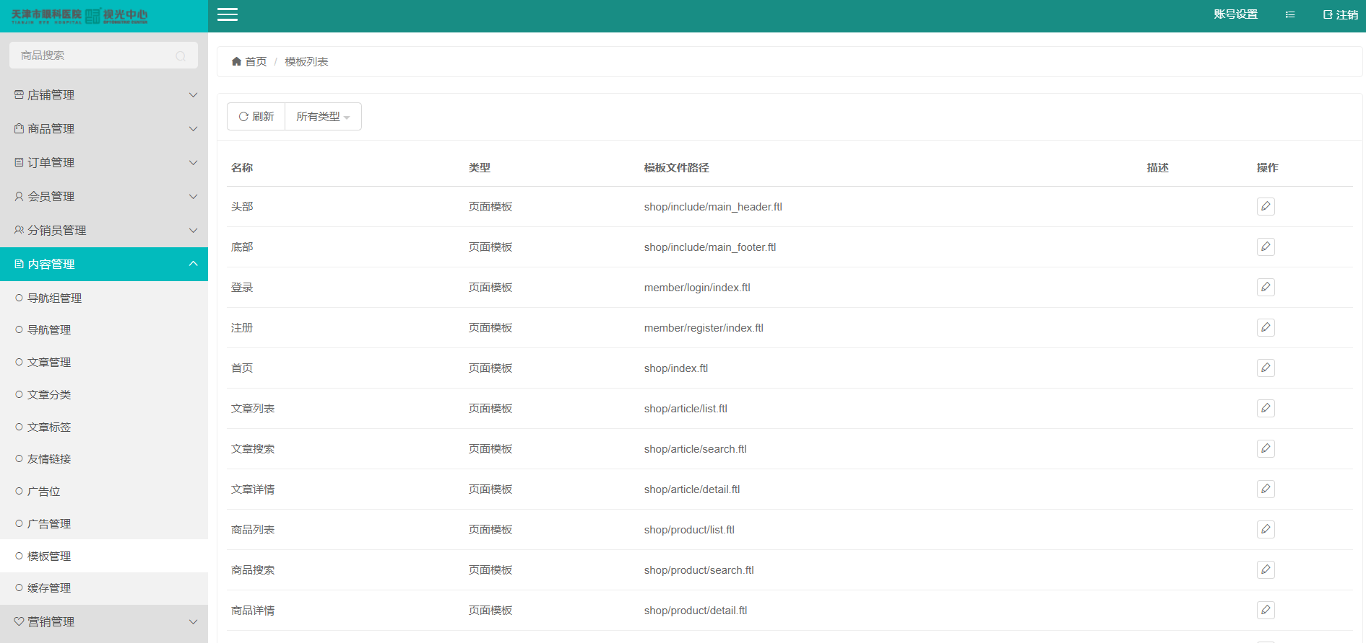

* + “模板列表”按（“名称”、“类型（页面模板、打印模板、邮件模板、短信模板）”、“模板文件路径”、 “描述”）列表形式显示。
  + 设置错误的模板内容可能会引起系统页面显示错误。

## 缓存管理

点击“管理后台” – “内容管理” – “缓存管理”，如下图所示：

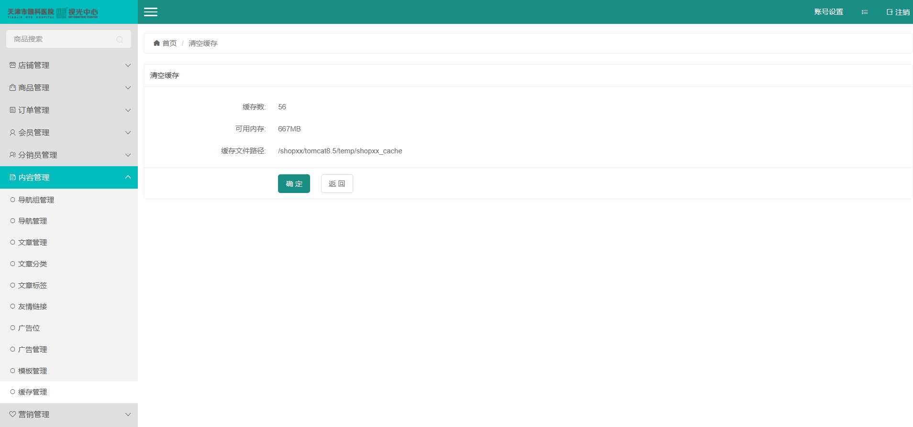

* + 数据及页面显示可能会出现不同步的问题， 可以使用“清空缓存”清空缓存数据。
  + “可用内存”过低可能会引起系统内存溢出错误，请合理配置可用内存大小以确保系统的正常运行。

## 会员管理

点击“管理后台” – “会员管理” – “会员管理”，如下图所示：

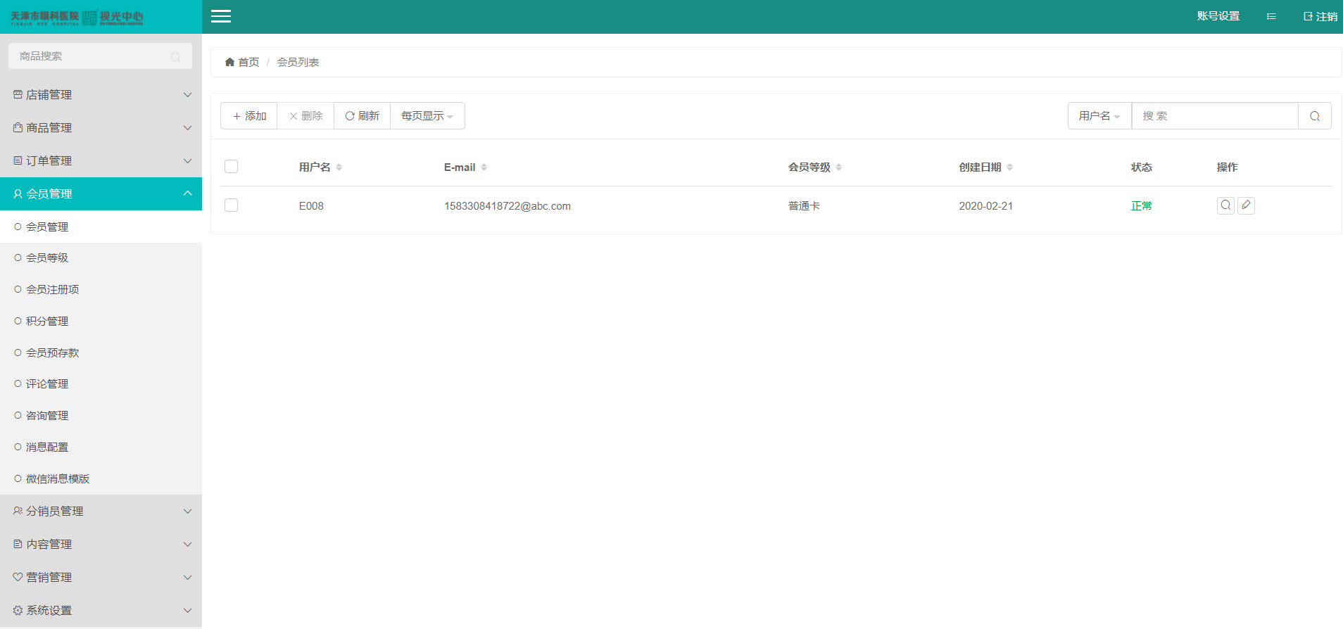

* + 对“会员”添加、编辑、查看、删除等操作。
  + “会员列表”按（“用户名”、“E–mail”、“会员等级”、“创建日期”、“状态”）列表形式显示，可设置“每页显示”进行分页，具备强大的搜索功能（如：“用户名”、“E–mail”）。
  + 添加/编辑会员，对基本信息（“用户名”、“密码”、“E–mail”、“手机”、“会员等级”、“是否启用”）进行设置，星号标记项为必填项。
  + 若会员预存款大于零，则该会员不允许删除。
  + 会员成为分销员后，预存款可以进行提现操作。

## 会员等级

点击“管理后台” – “会员管理” – “会员等级”，如下图所示：

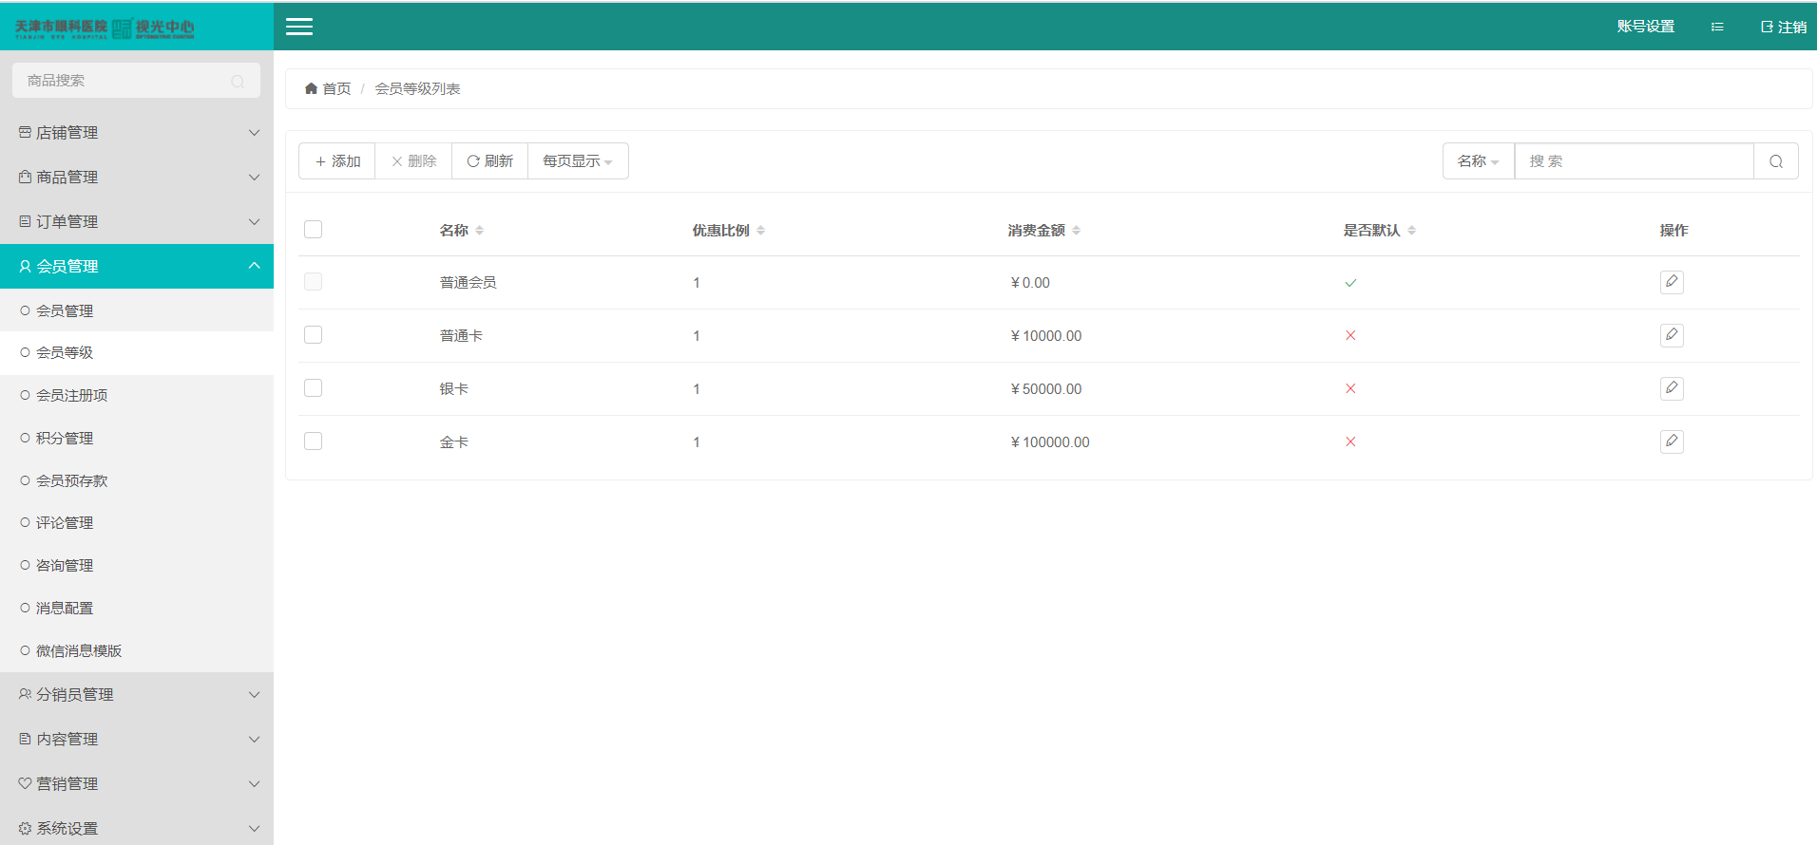

* + 对“会员等级”添加、编辑、删除等操作。
  + “会员等级列表”按（“名称”、“优惠比例”、“消费金额”、“是否默认”）列表形式显示，可设置“每页显示”进行分页，具备强大的搜索功能（如：“名称”）。
  + 添加/编辑会员等级，对“名称”、“优惠比例”、“消费金额”、“是否默认”、“是否特殊”进行设置，星号标记项为必填项。
  + 若会员等级下存在会员，则该会员等级无法删除。
  + 设置“优惠比例”，该等级会员根据设置比例进行订单结算。
  + 设置“消费金额”，会员消费金额满足设置金额时，系统将自动调整该会员等级。
  + 为确保系统正常运行，不同会员等级之间消费金额不允许相同。
  + 会员注册成功后，会员等级为默认会员等级。
  + 为确保系统正常运行，系统必须有且仅有一个默认会员等级。
  + 特殊会员等级不随消费金额发生变化。

## 会员注册项

点击“管理后台” – “会员管理” – “会员注册项”，如下图所示：

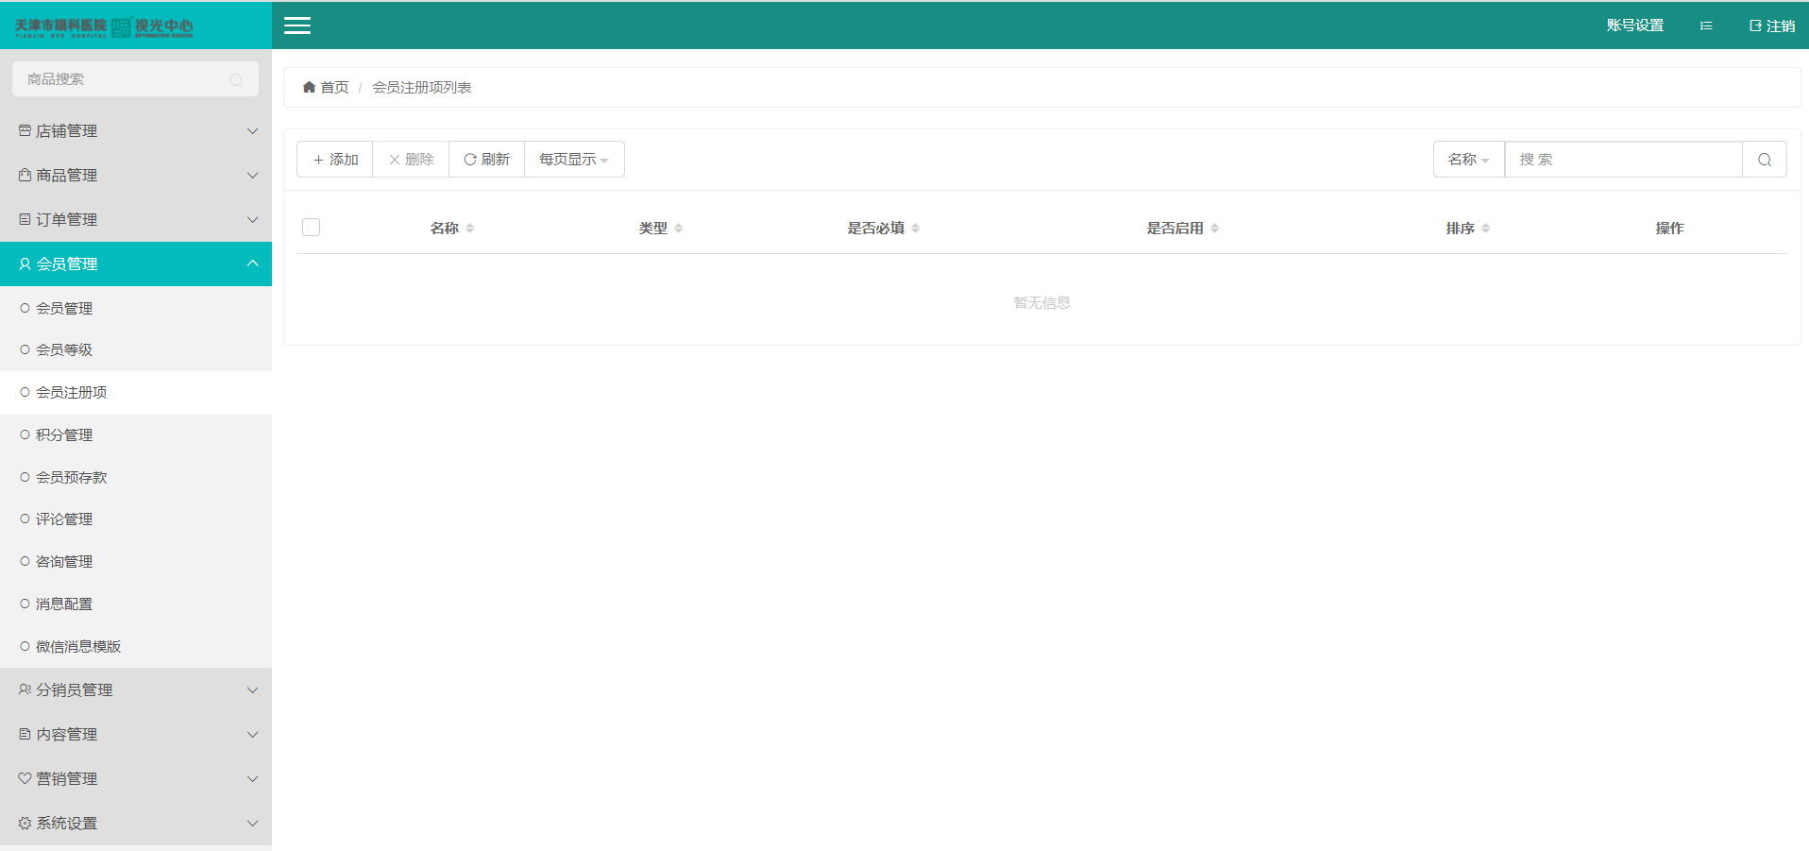

* + 对“会员注册项”添加、编辑、删除等操作。
  + “会员注册项列表”按（“名称”、“类型”、“是否必填”、“是否启用”）列表形式显示，可设置“每页显示”进行分页，具备强大的搜索功能（如：“名称”）。
  + 添加/编辑会员注册项，对“名称”、“类型（文本、单选项、多选项）”、“配比”、“排序”、“是否启用”、“是否必填”进行设置，星号标记项为必填项。
  + 请正确设置配比内容，否则会员无法注册成功。

## 积分管理

点击“管理后台” – “会员管理” – “积分管理”，如下图所示

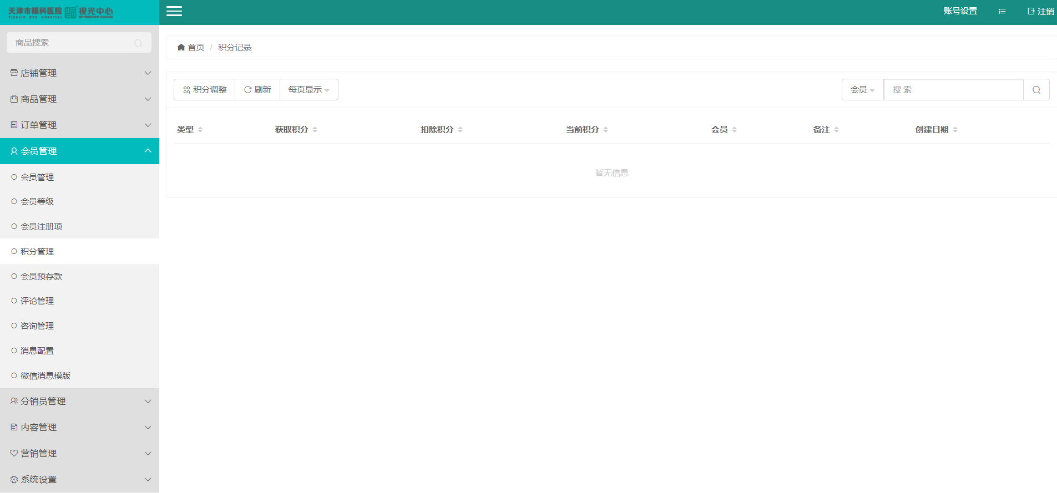

* + “积分记录”按（“类型”、“获取积分”、“扣除积分”、“当前积分”、“会员”、“备注”、“创建日期”）列表形式显示，可设置“每页显示”进行分页，具备强大的搜索功能（如：“会员”）。
  + 积分调整，对“会员”、“调整值”、“备注”进行设置，星号标记项为必填项。
  + 输入用户名查找会员，输入调整值为正数表示积分增加，输入调整值为负数表示积分扣除。

## 会员预存款

点击“管理后台” – “会员管理” – “会员预存款”，如下图所示：



* + “会员预存款记录”按（“类型”、“收入金额”、“支出金额”、“当前余额”、“会员”、“备注”、“创建日期”）列表形式显示，可设置“每页显示”进行分页，具备强大的搜索功能（如：“会员”）。
  + 调整会员预存款，对“会员”、“调整值”、“备注”进行设置，星号标记项为必填项。
  + 输入用户名查找会员，输入调整值为正数表示预存款增加，输入调整值为负数表示预存款扣除。

## 评论管理

点击“管理后台” – “会员管理” – “评论管理”，如下图所示：

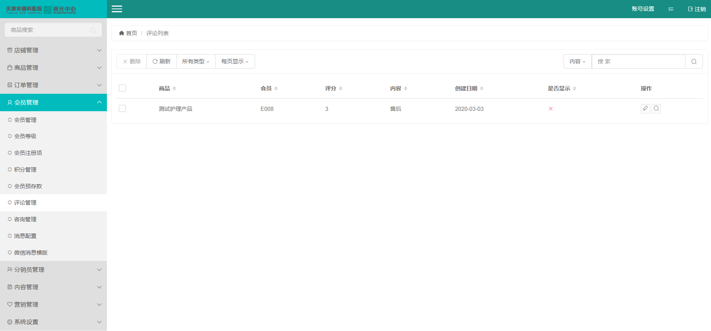

* + 对“评论”进行编辑、删除等操作。
  + “评论列表”按（“商品”、“评分”、“内容”、“会员”、“是否显示”、“创建日期”）列表形式显示，可设置“每页显示”进行分页，具备强大的搜索功能（如：“内容”）。
  + 开启评论功能设置，请查看“管理后台” – “系统设置” – “其它设置”：“是否开启评论”、“是否审核评论”。

## 咨询管理

点击“管理后台” – “会员管理” – “咨询管理”，如下图所示：

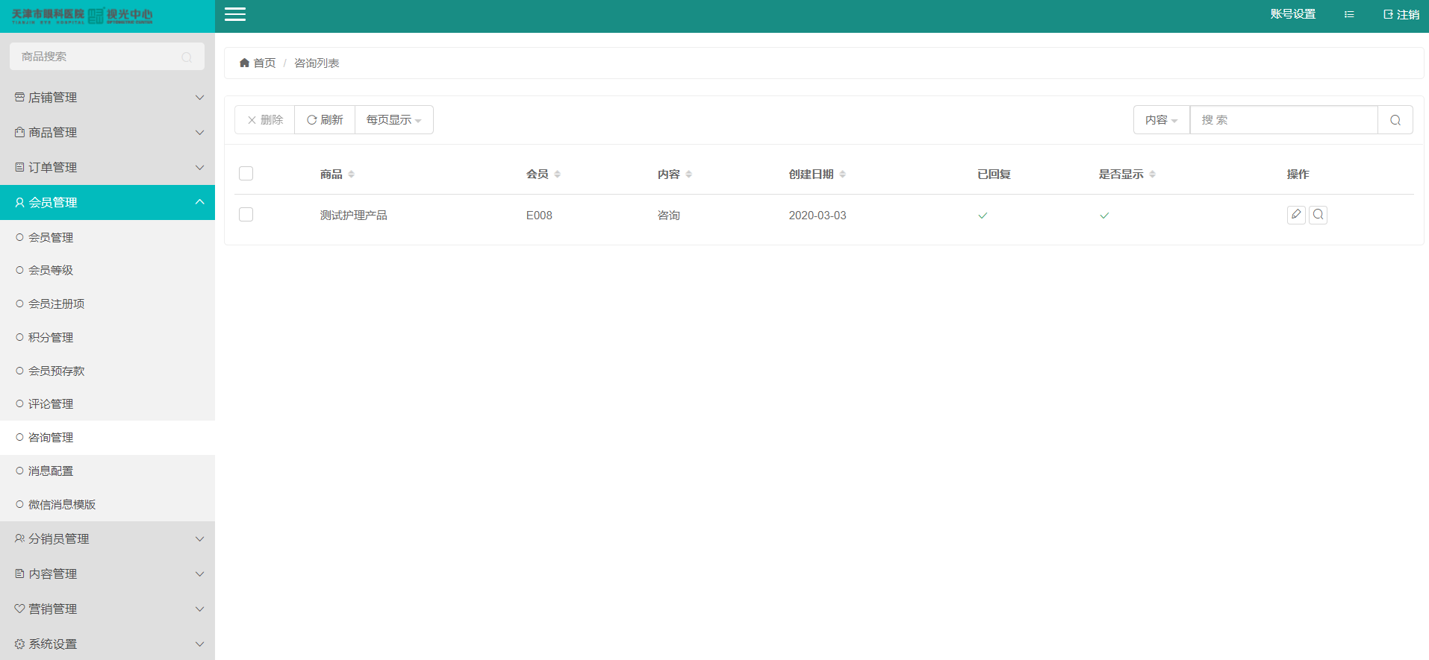

* + 对“咨询”进行编辑、删除等操作。
  + “咨询列表”按（“商品”、“会员”、“内容”、“创建日期”、“已回复”、“是否显示”）列表形式显示，可设置“每页显示”进行分页，具备强大的搜索功能（如：“内容”）。
  + 开启咨询功能设置，请查看“管理后台” – “系统设置” – “其它设置”：“是否开启咨询”、“是否审核咨询”。

## 消息配置

点击“管理后台” – “会员管理” – “消息配置”，如下图所示：

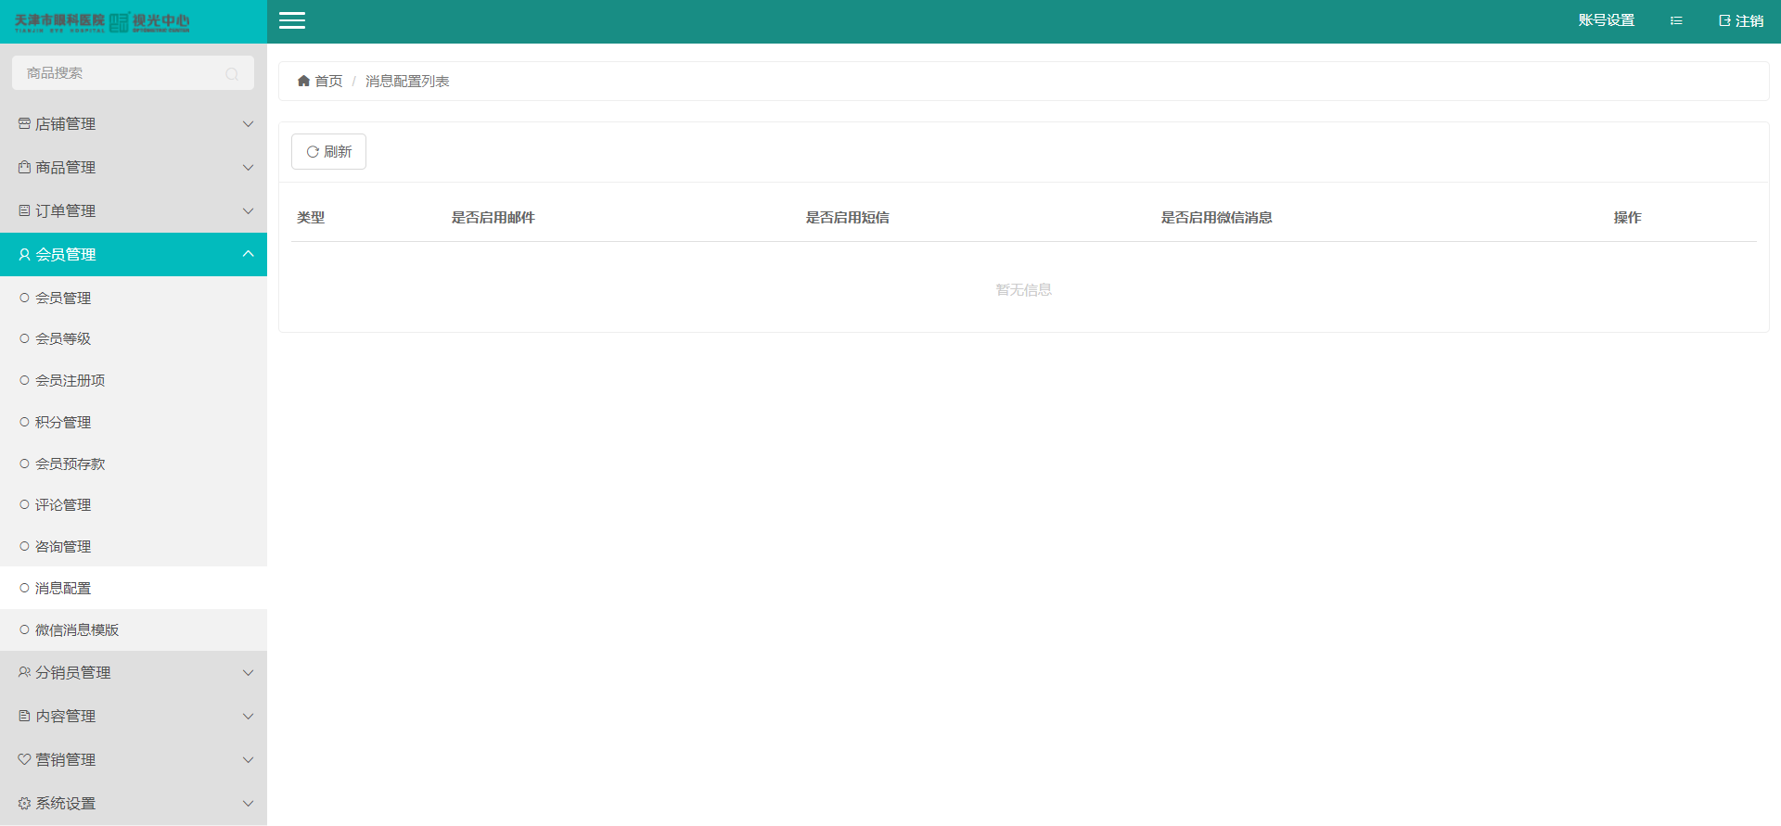

* + 对发送消息“类型（店铺审核失败、店铺审核成功、商家注册、订单失败、订单完成、订单收货、订单退 货、订单发货、订单退款、订单收款、订单审核、订单取消、订单更新、订单创建、会员注册）”、“是 否启用邮件”、“是否启用短信”进行设置。
  + 发送手机短信设置，请查看“管理后台” – “系统设置” – “其他设置”：“短信 AppId”、“短信服务密钥”。
  + 发送邮件消息设置，请查看“管理后台” – “系统设置” – “邮件设置”。
  + 发送消息内容设置，请查看“管理后台” – “内容管理” – “模板管理” – “邮件模板”/“短信模板”。

## 分销员管理

点击“管理后台” – “分销员管理” – “分销员管理”，如下图所示：

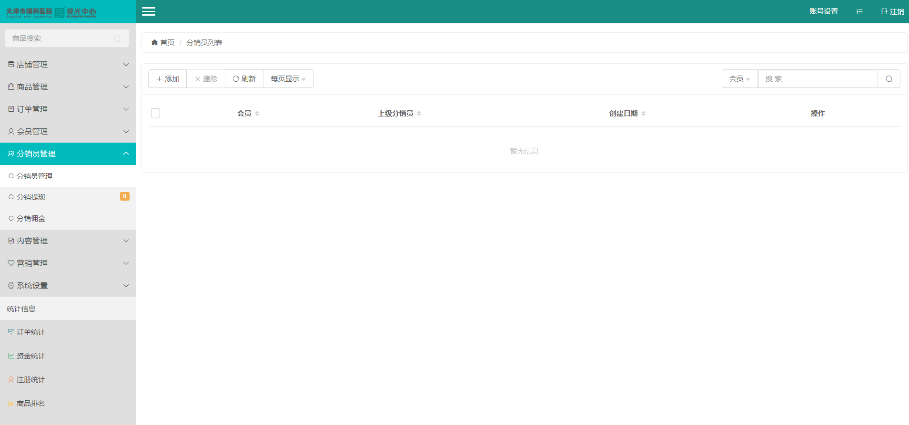

* + 对“分销员”添加、编辑、查看、删除等操作。
  + “分销员列表”按（“会员”、“上级分销员”、“创建日期”）列表形式显示，可设置“每页显示”进行分页，具备强大的搜索功能（如：“会员”）。
  + 添加/编辑分销员，对“会员”、“上级分销员”进行设置，星号标记项为必填项。
  + 会员通过分享商品给其它用户，其它用户通过分享链接注册并购买商品后，分享商品的会员成为分销员。
  + 分销员可以对预存款进行提现操作。

## 分销提现

点击“管理后台” – “分销员管理” – “分销提现”，如下图所示：

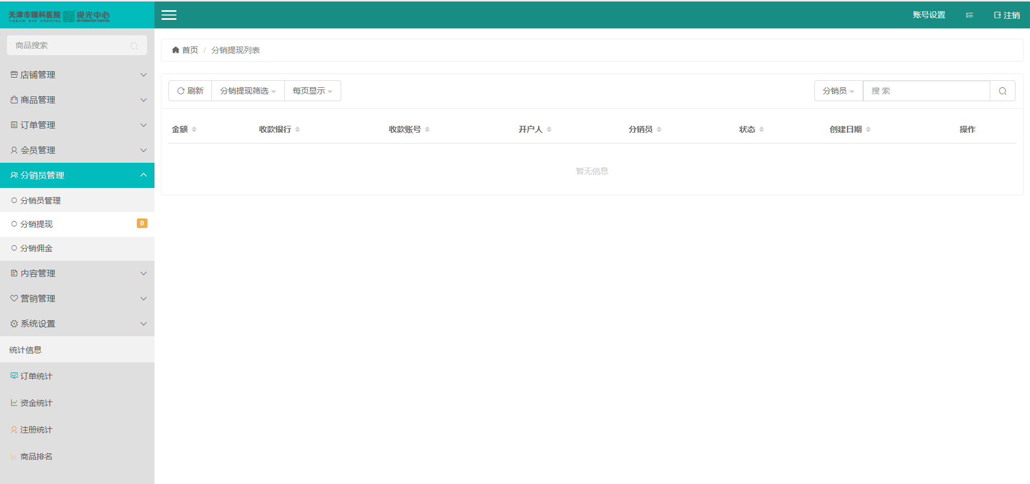

* + 对“分销提现”审核、查看、删除等操作

“分销提现列表”按（“金额”、“收款银行”、“收款账号”、“开户人”、“分销员”、“状态”、“创建日期”）列表形式显示，可设置“每页显示”进行分页，具备强大的筛选功能（“等待审核”、“审核失败”、“审核通过”）和搜索功能（如：“分销员”）。

* + 等待审核，提现金额被冻结，冻结金额不能消费。
  + 审核失败，“冻结金额”解冻，金额返还到会员预存款。
  + 审核通过，会员账户中扣除提现金额，管理员需按分销员提供的提现账户信息线下转账。
  + 更多“分销提现”设置，请查看“管理后台” – “分销员管理” – “分销提现”。

## 分销佣金

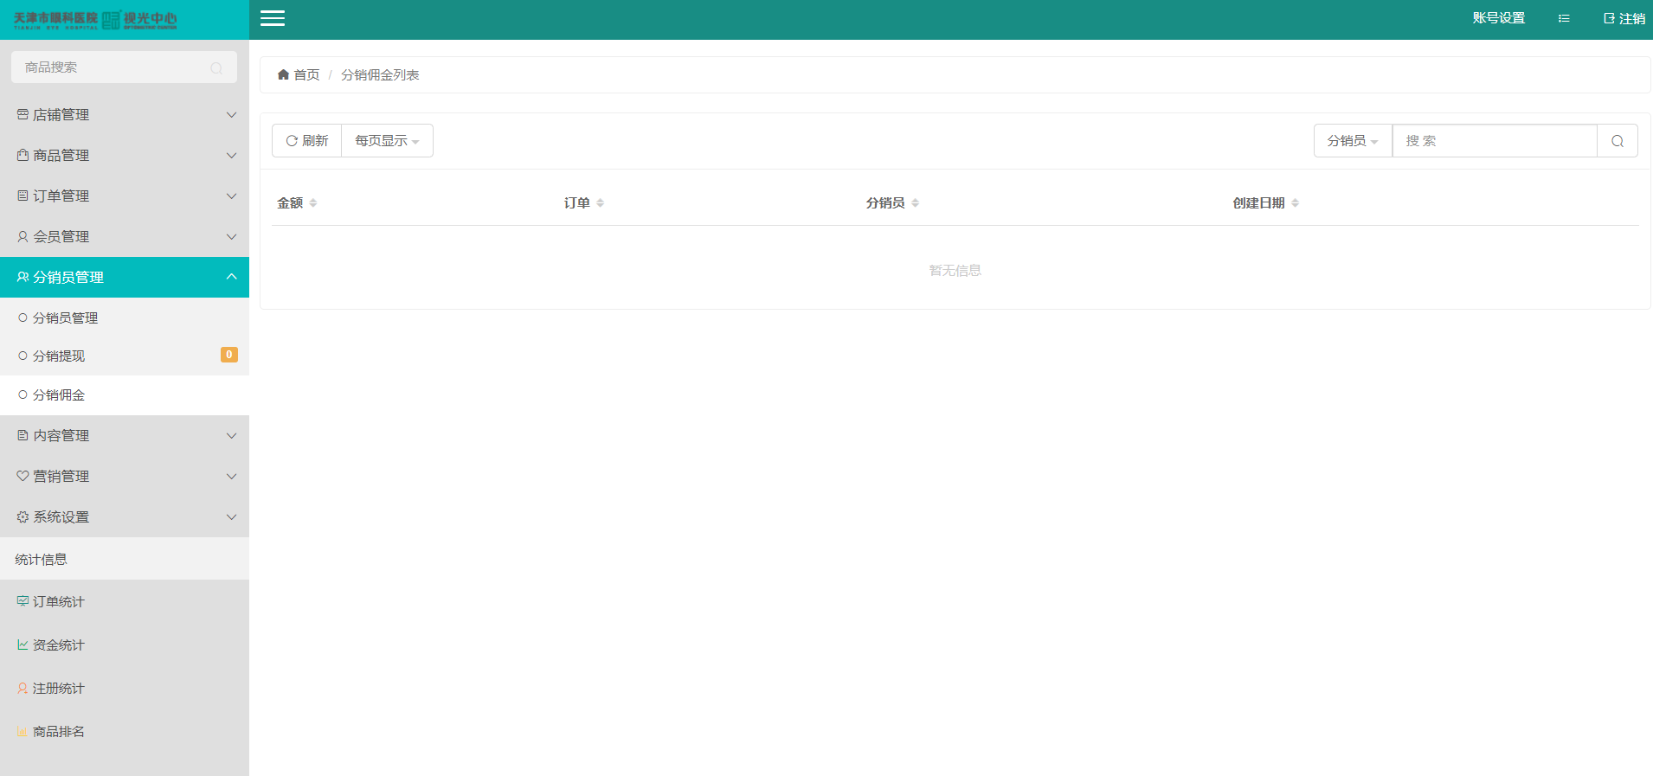点击“管理后台” – “分销员管理” – “分销佣金”，如下图所示：

* + 对“分销佣金”查看、删除等操作。
  + “分销佣金列表”按（“金额”、“订单”、“分销员”、“创建日期”）列表形式显示，可设置“每页显示”进行分页，具备强大的搜索功能（如：“分销员”）。
  + 分销佣金 = 最大佣金（“商家中心” – “商品管理” – “添加/编辑”：“最大佣金”） * 佣金比例（“管理后台” – “系统设置” – “其它设置”：“佣金比例”）。

## 订单管理

点击“管理后台” – “订单管理” – “订单管理”，如下图所示：

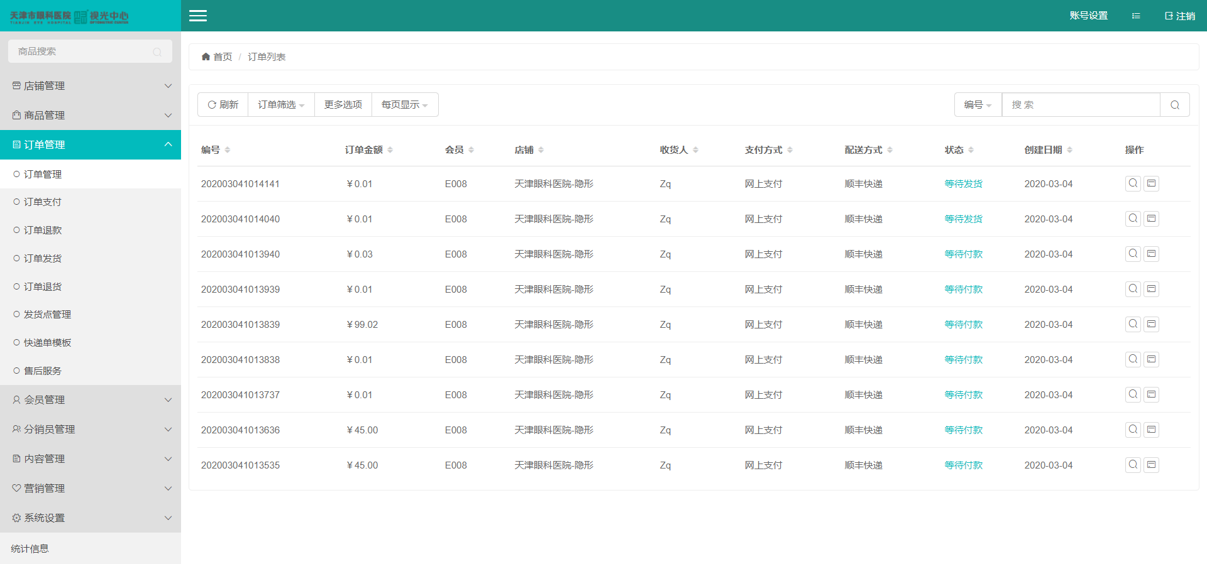

* + 对“订单（订单信息、商品信息、收款信息、退款信息、发货信息、退货信息、订单记录）”查看、打印等操作。
  + “订单列表”按（“编号”、“订单金额”、“会员”、“店铺”、“收货人”、“支付方式”、“配送方式”、“状态”、“创建日期”）列表形式显示，可设置“每页显示”进行分页，具备强大筛选功能（“等待收款”、“无需收款”、“等待退款”、“无需退款”、“已分配库存”、“未分配库存”、“已过期”、“未过期”、“普通订单”、“兑换订单”、“等待付款”、“等待审核”、“等待发货”、“已发货”、“已收货”、“已完成”、“已失败”、“已取消”、“已拒绝”、“会员”）和搜索功能（如：“编号”、 “收货人”、“地区”、“地址”、“邮编”、“电话”）。

## 订单支付

点击“管理后台” – “订单管理” – “订单支付”，如下图所示：

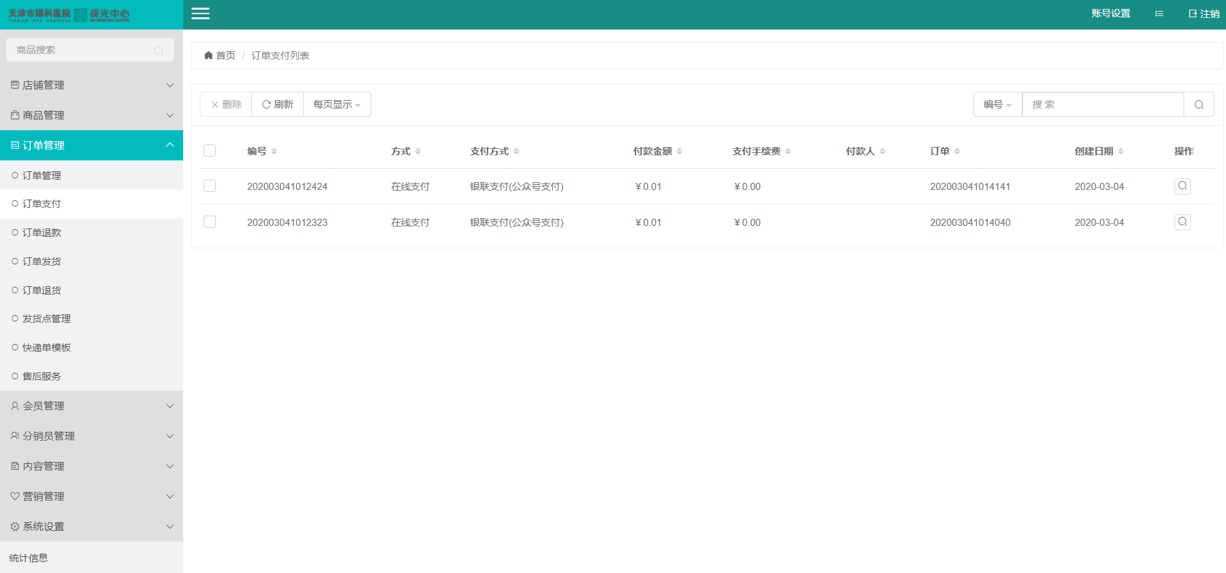

* + 对“订单支付”查看、删除等操作。
  + “订单支付列表”按（“编号”、“方式”、“支付方式”、“付款金额”、“支付手续费”、“付款人”、“订单”、“创建日期”）列表形式显示，可设置“每页显示”进行分页，具备强大的搜索功能（如：“编号”、“收款账号”、“付款人”）。

## 订单退款

点击“管理后台” – “订单管理” – “订单退款”，如下图所示：

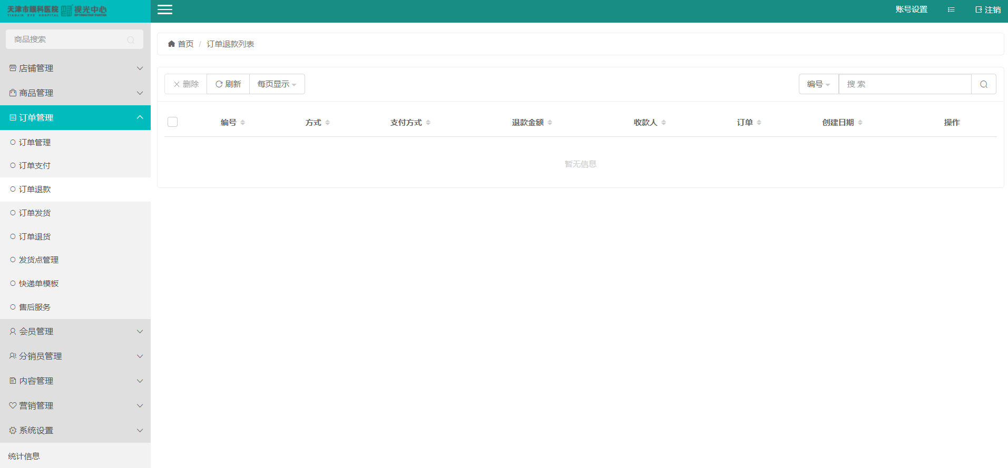

* + 对“退款”查看、删除等操作。
  + “订单退款列表”按（“编号”、“方式”、“支付方式”、“退款金额”、“收款人”、“订单”、“创 建日期”）列表形式显示，可设置“每页显示”进行分页，具备强大的搜索功能（如：“编号”、“退款账号”、“收款人”）。

## 订单发货

点击“管理后台” – “订单管理” – “订单发货”，如下图所示：

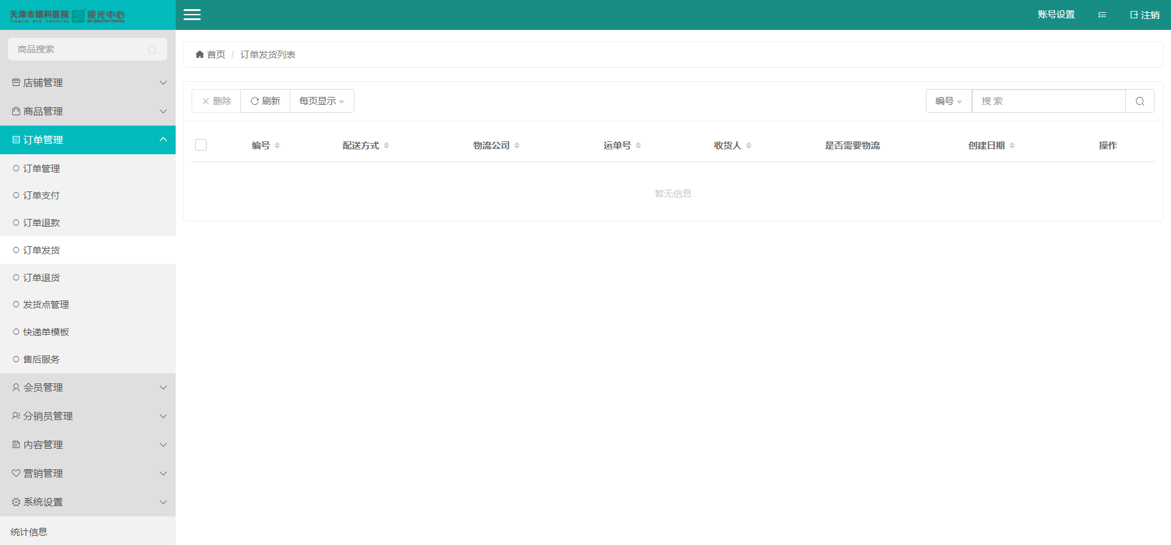

* + 对“发货”查看、删除等操作。
  + “订单发货列表”按（“编号”、“配送方式”、“物流公司”、“运单号”、“收货人”、“是否需要 物流”、“创建日期”）列表形式显示，可设置“每页显示”进行分页，具备强大的搜索功能（如：“编号”、“运单号”、“收货人”、“地区”、“地址”、“邮编”、“电话”）。

## 订单退货

点击“管理后台” – “订单管理” – “订单退货”，如下图所示：

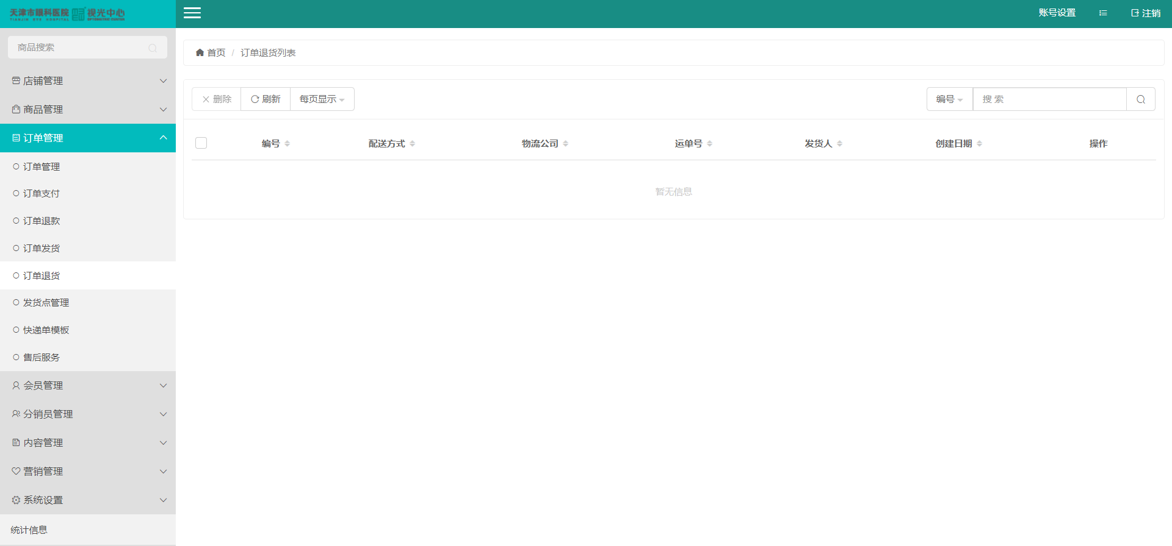

* + 对“退货”查看、删除等操作。
  + “订单退货列表”按（“编号”、“配送方式”、“物流公司”、“运单号”、“发货人”、“创建日期”） 列表形式显示，可设置“每页显示”进行分页，具备强大的搜索功能（如：“编号”、“运单号”、“发货人”、“地区”、“地址”、“邮编”、“电话”）。

## 发货点管理

点击“管理后台” – “订单管理” – “发货点管理”，如下图所示：

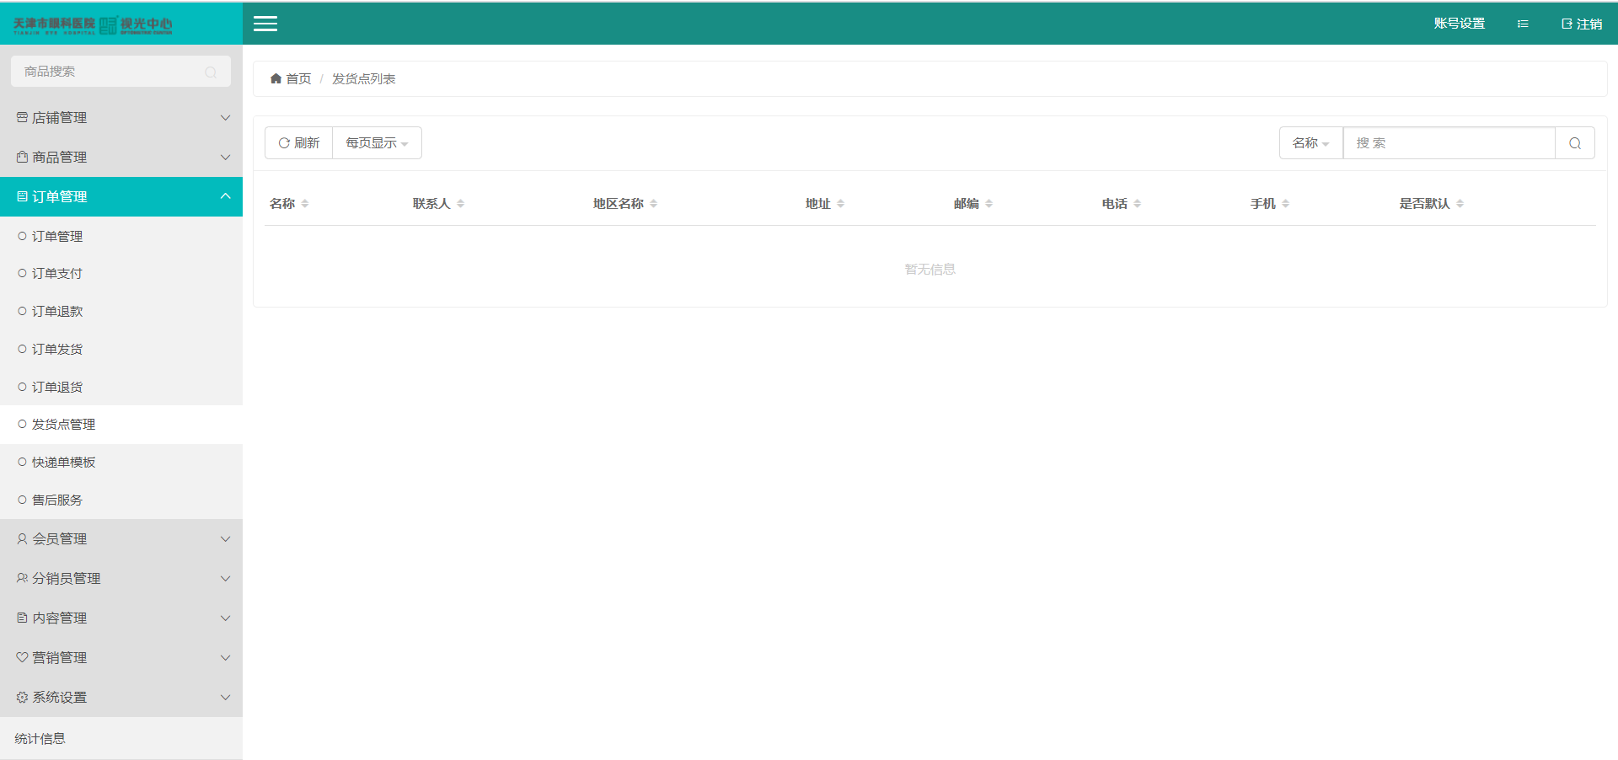

* + 对商家店铺添加的“发货点”查看等操作。
  + “发货点列表”按（“名称”、“联系人”、“地区名称”、“地址”、“邮编”、“电话”、“手机”、“是否默认”）列表形式显示，可设置“每页显示”进行分页，具备强大的搜索功能（如：“名称”、“联系人”、“电话”、“手机”）。

## 快递单模板

点击“管理后台” – “订单管理” – “快递单模板”，如下图所示：

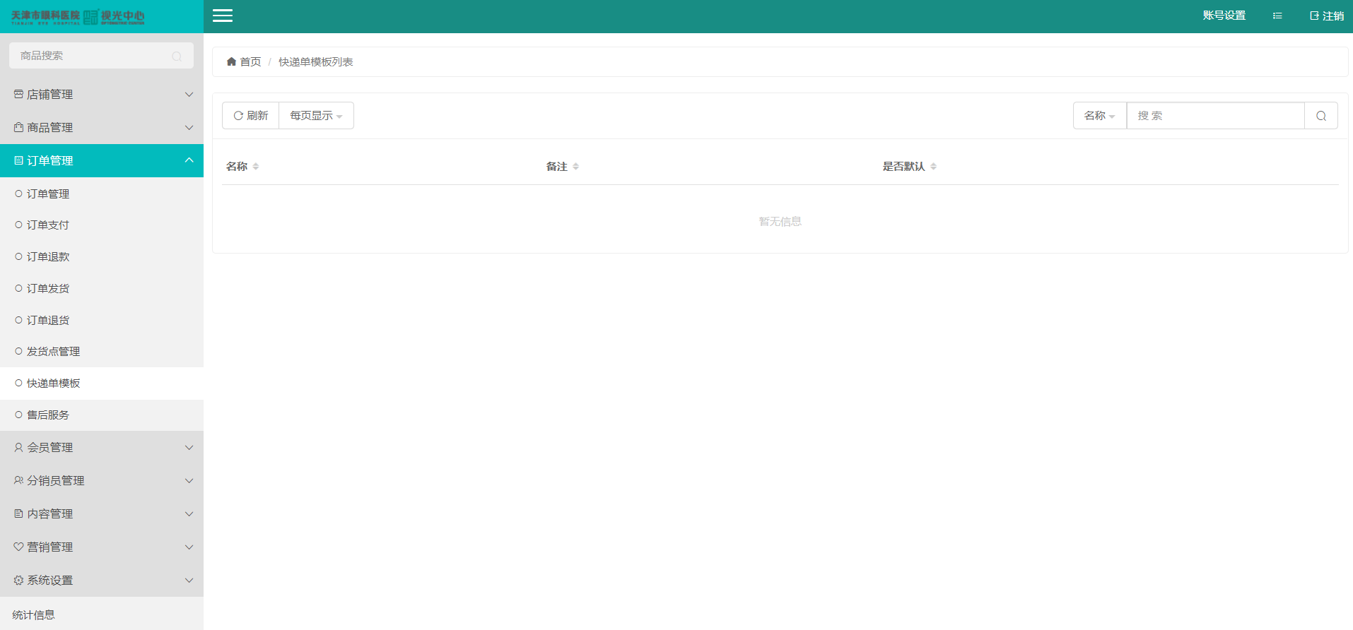

* + 对商家店铺添加的“快递单模板”查看等操作。
  + “快递单模板列表”按（“名称”、“备注”、“是否默认”）列表形式显示，可设置“每页显示”进行分页，具备强大的搜索功能（如：“名称”）。

## 售后服务

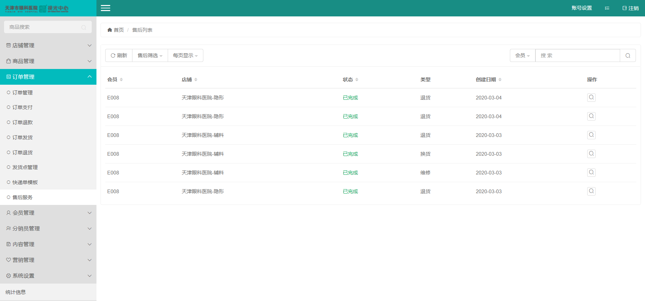点击“管理后台” – “订单管理” – “售后服务”，如下图所示：

* + 对会员申请的“售后服务”查看等操作。
  + “售后列表”按（“会员”、“店铺”、“状态”、“类型”、“创建日期”）列表形式显示，可以对售 后状态（“维修”、“换货”、“退货”、“等待审核”、“审核通过”、“审核失败”、“已完成”、 “已取消”）筛选，可设置“每页显示”进行分页，具备强大的搜索功能（如：“会员”、“店铺”）。

## 商品管理

点击“管理后台” – “商品管理” – “商品管理”，如下图所示：

* + 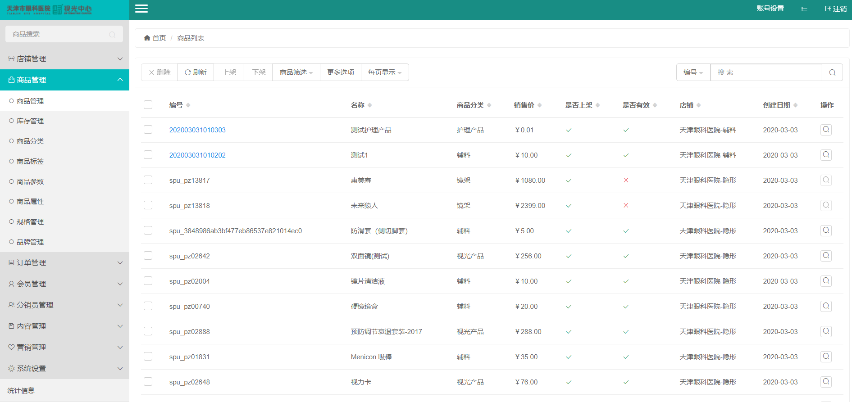对商家店铺添加的“商品”查看、删除、上架、下架等操作：
  + “商品列表”按（“编号”、“名称”、“商品分类”、“销售价”、“是否上架”、“是否有效”、“店 铺”、“创建日期”）列表形式显示，可设置“每页显示”进行分页，具备强大筛选功能（“有效”、“无效”、“已上架”、“未上架”、“已列出”、“未列出”、“已置顶”、“未置顶”、“有货”、“缺货”、“库存正常”、“库存警告”、“商品分类”、“类型”、“品牌”、“商品标签”）和搜索功能（如：“编号”、“名称”、“店铺”）。
  + 编号显示红色表示该商品或货品缺货。
  + 编号显示蓝色表示该商品或货品库存警告。
  + “未上架”商品将不进行“商品列表”、“商品搜索”、“商品内容”页面显示，且不允许会员购买。

## 库存管理

点击“管理后台” – “商品管理” – “库存管理”，如下图所示：

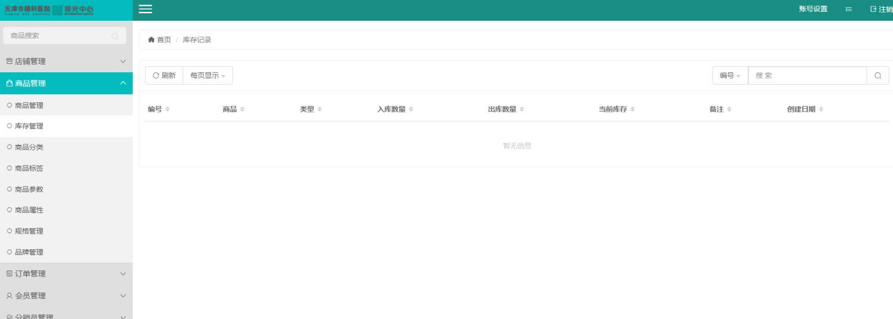

* + 对商家店铺添加的商品的“库存记录”查看。
  + “库存记录”按（“编号”、“商品”、“类型”、“入库数量”、“出库数量”、“当前库存”、“备注”、“创建日期”）列表形式显示，可设置“每页显示”进行分页，具备强大的搜索功能（如：“编号”）。

## 商品分类

点击“管理后台” – “商品管理” – “商品分类”，如下图所示：

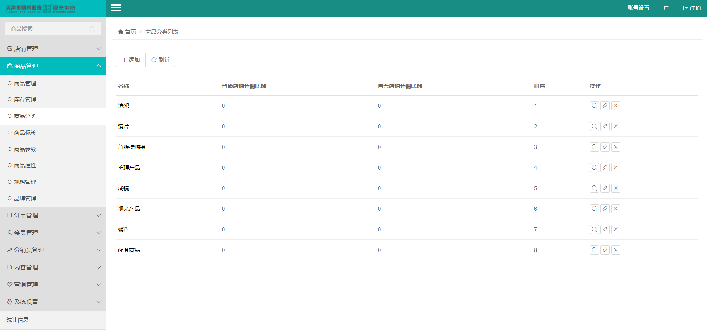

* + 对“商品分类”添加、编辑、删除、查看等操作。
  + “商品分类列表”按（“名称”、“普通店铺分佣比例”、“自营店铺分佣比例”）列表形式显示。
  + 添加/编辑商品分类，对“名称”、“上级分类”、“普通店铺分佣比例”、“自营店铺分佣比例”、“关联品牌”、“关联促销”、“页面标题”、“页面关键词”、“页面描述”、“排序”进行设置，星号标记项为必填项。
  + 支持多级商品分类设置，前台商品分类显示受模板限制。
  + 若分类下存在下级分类则无法删除。
  + 设置“普通店铺分佣比例”、“自营店铺分佣比例”，平台将按比例与商家进行货款结算。

## 商品标签

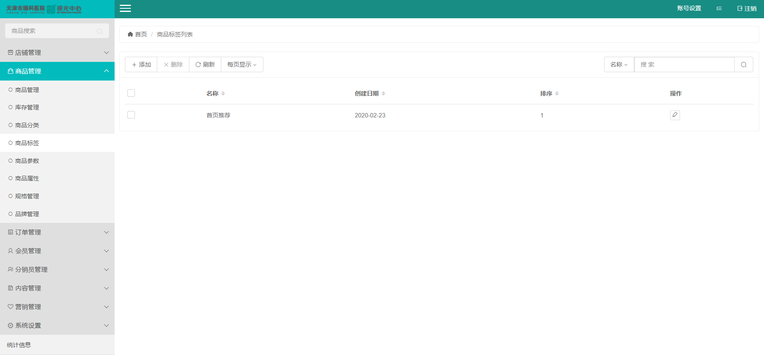点击“管理后台” – “商品管理” – “商品标签”，如下图所示：

* + 对“商品标签”添加、编辑、删除等操作。
  + “商品标签列表”按（“名称”、“创建日期”）列表形式显示，可设置“每页显示”进行分页，具备强大的搜索功能（如：“名称”）。
  + 添加/编辑商品标签，对“名称”、“备注”、“排序”进行设置，星号标记项为必填项。
  + “商品标签”用于模板调用，系统前台首页显示“首页推荐”标签的商品。

## 商品参数

点击“管理后台” – “商品管理” – “商品参数”，如下图所示：

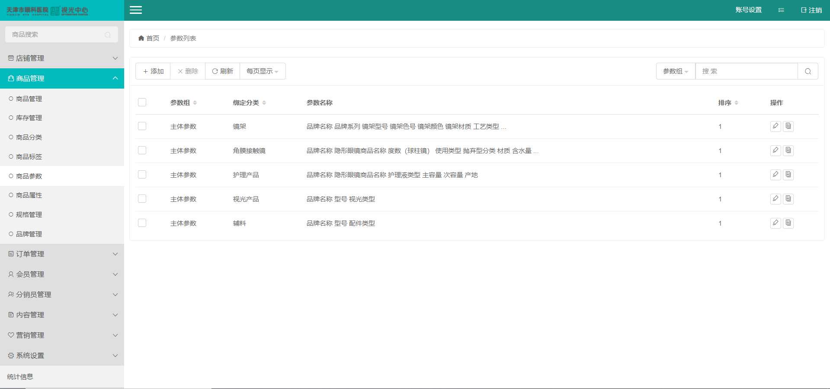

* + 对“商品参数”添加、编辑、删除、复制等操作。
  + “商品参数列表”按（“参数组”、“绑定分类”、“参数名称”）列表形式显示，可设置“每页显示”进行分页，具备强大的搜索功能（如：“参数组”）。
  + 添加/编辑商品参数，对“参数组”、“绑定分类”、“排序”、“参数名称”进行设置，星号标记项为必填项。
  + 点击复制按钮可将当前参数组复制到其它商品分类。

## 商品属性

点击“管理后台” – “商品管理” – “商品属性”，如下图所示：

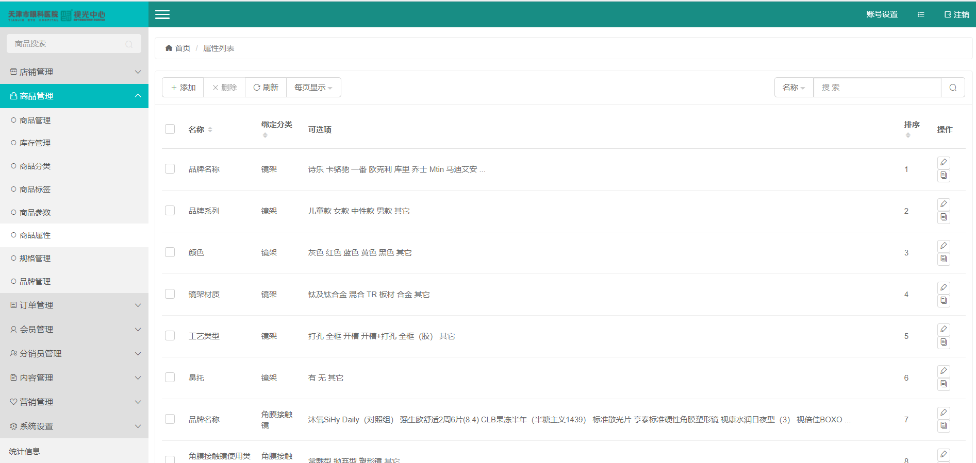

* + 对“商品属性”添加、编辑、删除、复制等操作。
  + “商品属性列表”按（“名称”、“绑定分类”、“可选项”）列表形式显示，可设置“每页显示”进行分页，具备强大的搜索功能（如：“名称”）。
  + 添加/编辑商品属性，对“名称”、“绑定分类”、“排序”、“可选项”进行设置，星号标记项为必填项。
  + 点击复制按钮可将当前属性复制到其它商品分类。

## 规格管理

点击“管理后台” – “商品管理” – “规格管理”，如下图所示：

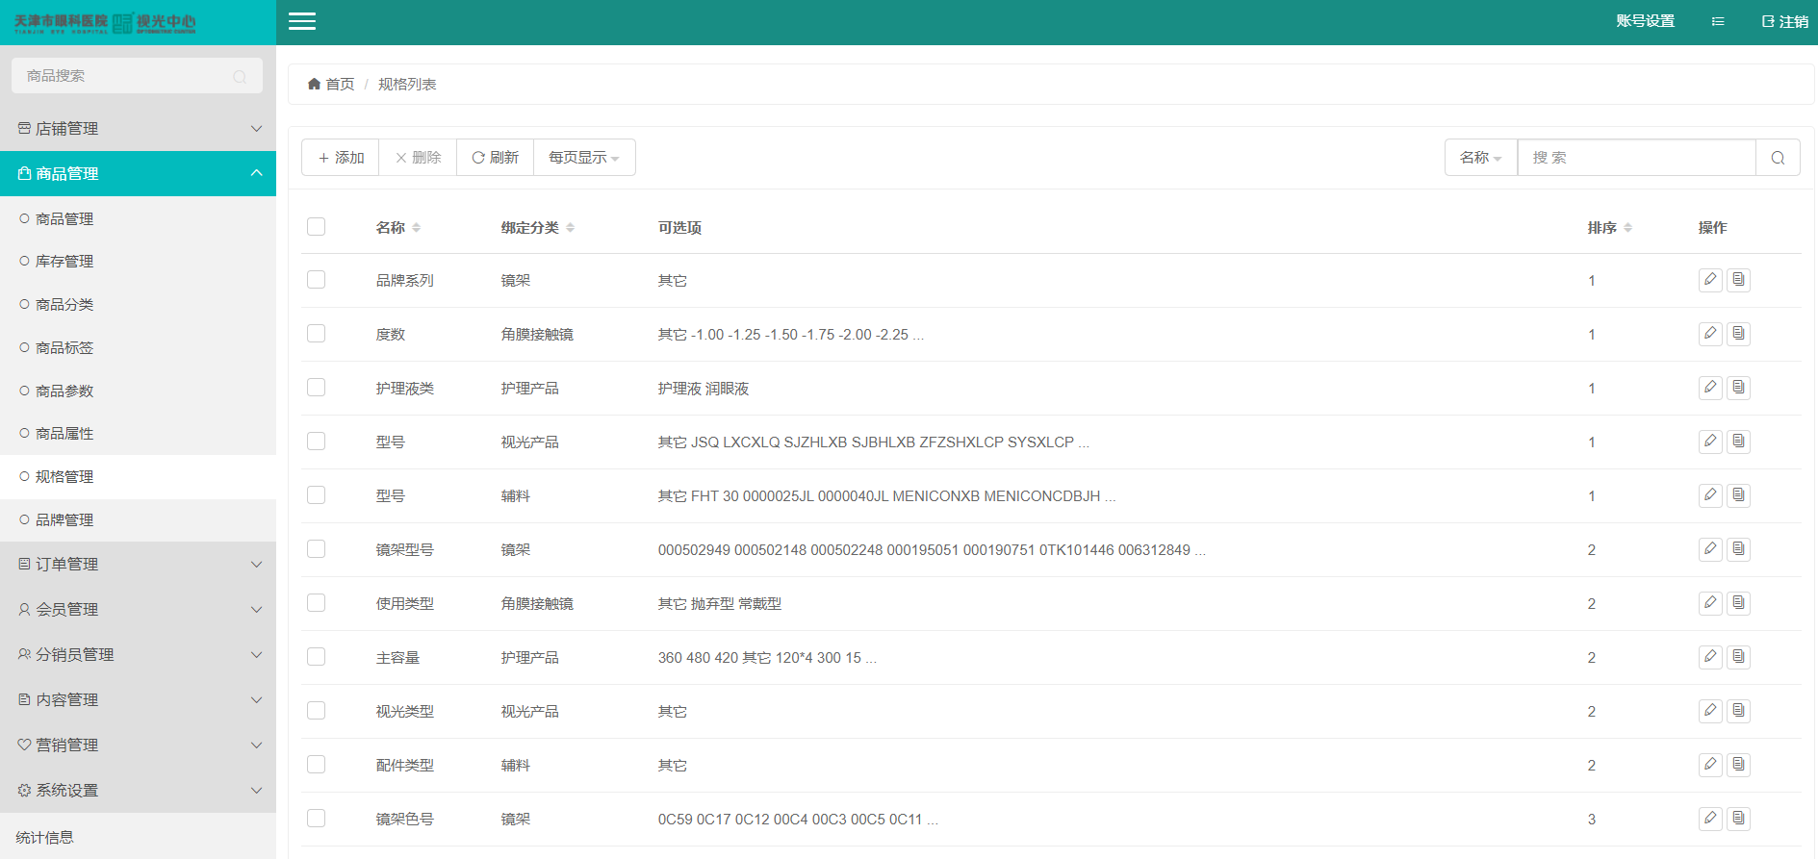

* + 对“商品规格”添加、编辑、删除、复制等操作。
  + “规格列表”按（“名称”、“绑定分类”、“可选项”）列表形式显示，可设置“每页显示”进行分页，具备强大的搜索功能（如：“名称”）。
  + 添加/编辑规格，对“名称”、“绑定分类”、“排序”，“可选项”进行设置，星号标记项为必填项。
  + 点击复制按钮可将当前规格复制到其它商品分类。

## 品牌管理

点击“管理后台” – “商品管理” – “品牌管理”，如下图所示：

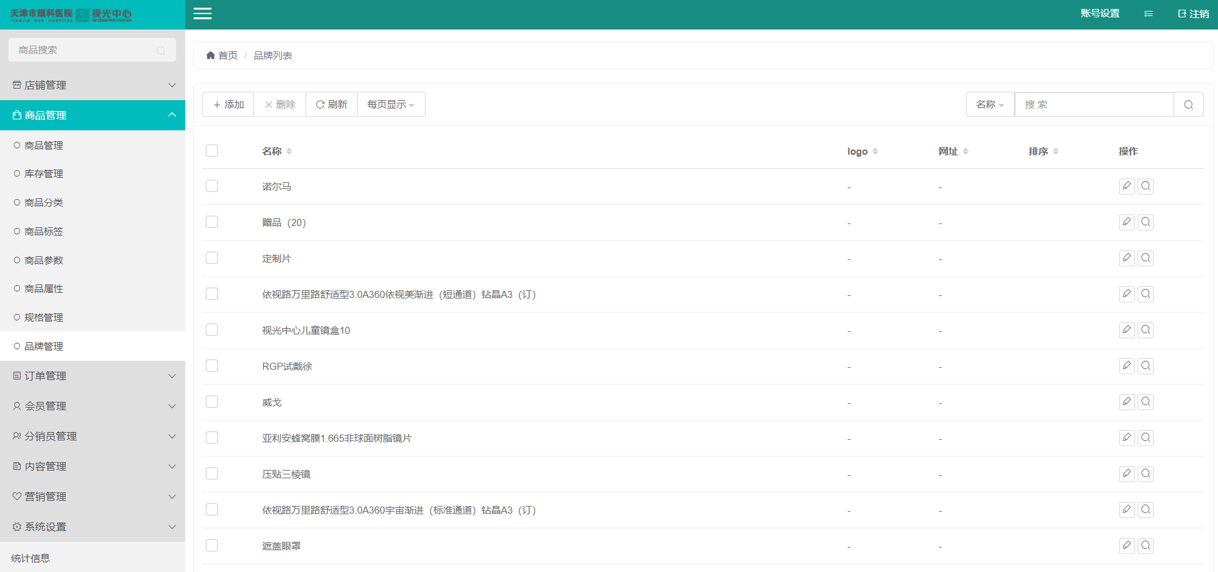

* + 对“商品品牌”添加、编辑、删除等操作。
  + “品牌列表”按（“名称”、“logo”、“网址”）列表形式显示，可设置“每页显示”进行分页，具备强大的搜索功能（如：“名称”、“网址”）。
  + 添加/编辑品牌，对“名称”、“类型（图片、文本）”、“网址”、“排序”、“介绍”进行设置。

## 商家管理

点击“管理后台” – “店铺管理” – “商家管理”，如下图所示：

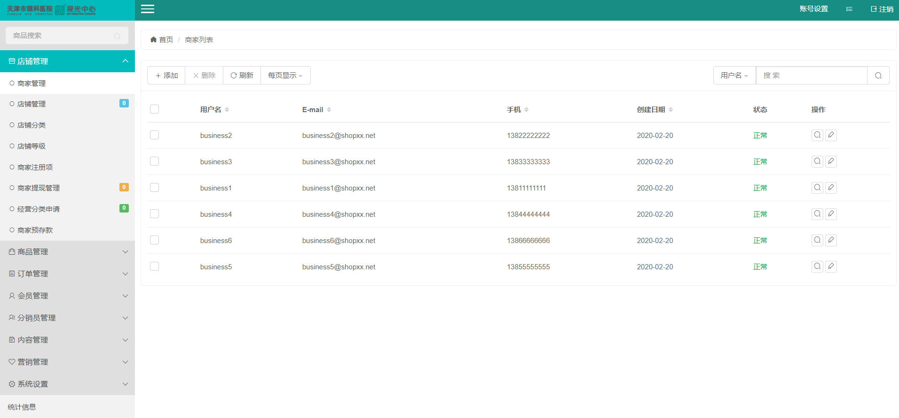

* + 对“商家”添加、编辑、查看、删除等操作。
  + “商家列表”按（“用户名”、“E–mail”、“手机”、“创建日期”、“状态”）列表形式显示，可设置“每页显示”进行分页，具备强大的搜索功能（如：用户名、E–mail）。
  + 添加/编辑商家，对“用户名”、“密码”、“E–mail”、“手机”、“是否启用”进行设置，星号标记项为必填项，更多商家信息设置，请查看“商家注册项”。
  + 注册商家后才能申请开店，若商家成功开店则该商家无法删除。

## 店铺管理

点击“管理后台” – “店铺管理” – “店铺管理”，如下图所示：

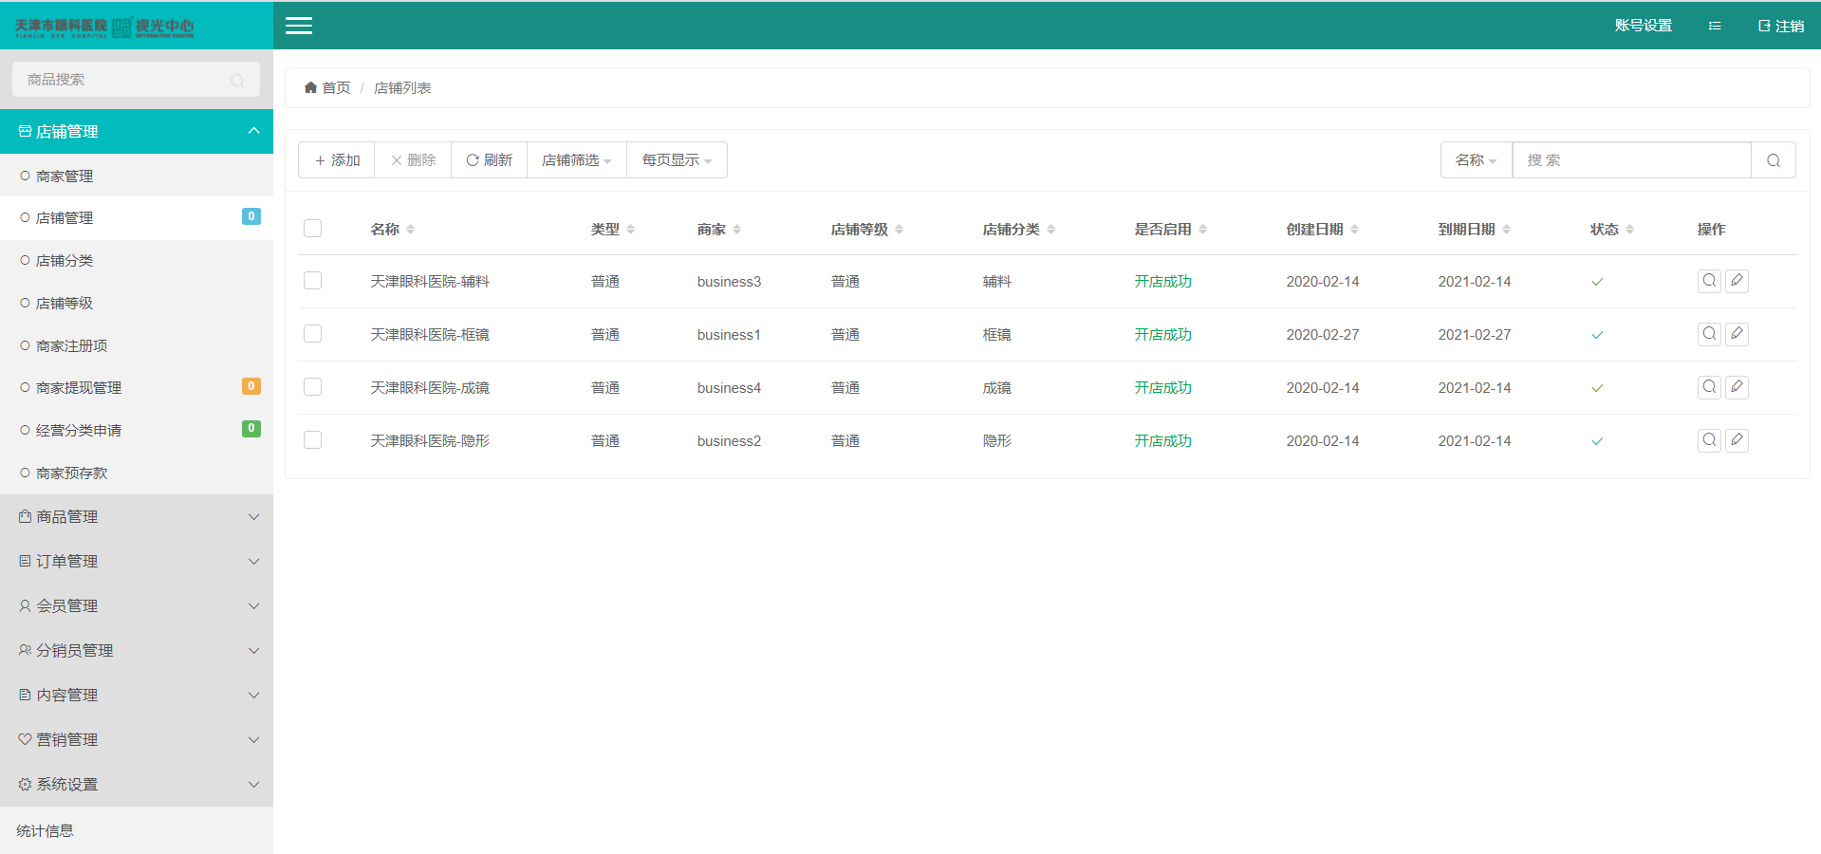

* + 对“店铺”添加、编辑、查看、删除等操作。
  + “店铺列表”按（“名称”、“类型”、“商家”、“店铺等级”、“店铺分类”、“是否启用”、“创建日期”、“到期日期”、“状态”）列表形式显示，可设置“每页显示”进行分页，具备强大的筛选功能（如：“普通”、“自营”、“等待审核”、“审核失败”、“审核通过”、“开店成功”、“启用”、“禁用”、“已过期”、“未过期”）和搜索功能（如：“名称”）。
  + 添加/编辑店铺，对“商家”、“名称”、“类型”（普通、自营）、“logo”、“E–mail”、“手机”、“电话”、“地址”、“邮编”、“简介”、“搜索关键词”、“店铺等级”、“店铺分类”、“经营分类”、“是否启用”进行设置，星号标记项为必填项。
  + 若店铺有未完成订单或余额该店铺无法删除。
  + 自营店铺只能通过后台管理员添加，订单支持货到付款、在线支付、免费使用促销插件。
  + 普通店铺可以通过后台管理员添加、前台商家注册，订单支持在线支付。

## 店铺分类

点击“管理后台” – “店铺管理” – “店铺分类”，如下图所示：

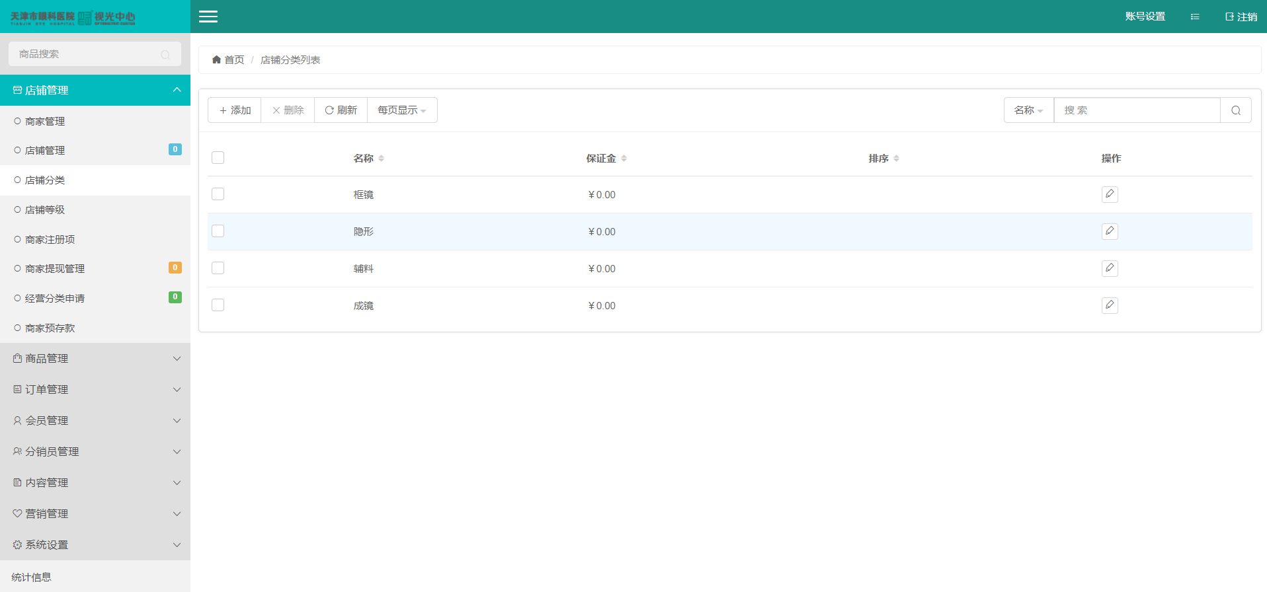

* + 对“店铺分类”添加、编辑、删除等操作。
  + “店铺分类列表”按（“名称”、“保证金”）列表形式显示，可设置“每页显示”进行分页，具备强大的搜索功能（如：“名称”）。
  + 添加/编辑店铺分类，对“名称”、“保证金”、“排序”进行设置，星号标记项为必填项。
  + 设置“保证金”，商家开店经营该分类需要支付的费用。
  + 保证金不能消费，不能提现。
  + 若店铺分类下存在店铺，该店铺分类无法删除。

## 店铺等级

点击“管理后台” – “店铺管理” – “店铺等级”，如下图所示：

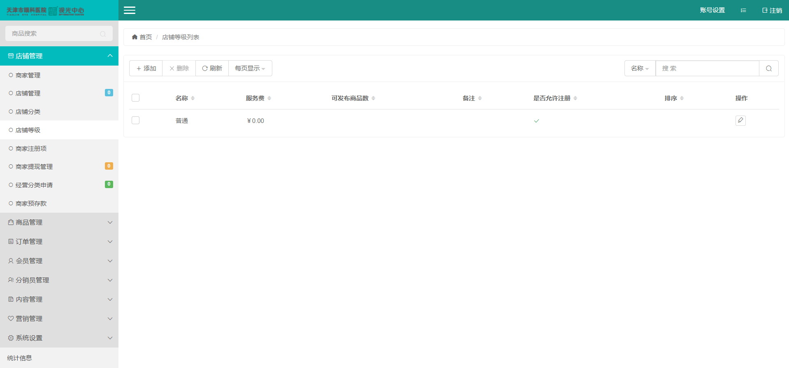

* + 对“店铺等级”添加、编辑、删除等操作。
  + “店铺等级列表”按（“名称”、“服务费”、“可发布商品数”、“备注”、“是否允许注册”）列表形式显示，可设置“每页显示”进行分页，具备强大的搜索功能（如：“名称”）。
  + 添加/编辑店铺等级，对“名称”、“服务费”、“可发布商品数”、“备注”、“是否允许注册”进行设置，星号标记项为必填项。
  + 设置“服务费”，商家开店经营该等级需要支付的费用，服务费按年收取。
  + 若店铺等级下存在店铺，该店铺等级无法删除。

## 商家注册项

点击“管理后台” – “店铺管理” – “商家注册项”，如下图所示：

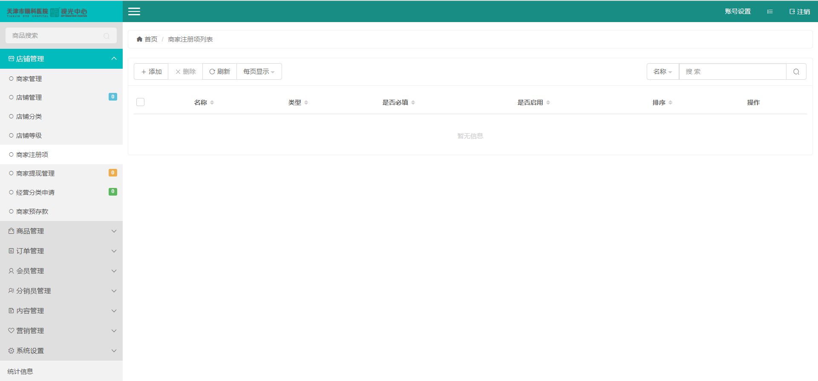

* + 对“商家注册项”添加、编辑、删除等操作。
  + “商家注册项列表”按（“名称”、“类型”、“是否必填”、“是否启用”）列表形式显示，可设置“每页显示”进行分页，具备强大的搜索功能（如：名称）。
  + 添加/编辑商家注册项，对“名称”、“类型（文本、单选项、多选项、图片、日期）”、“配比”、“排序”、“是否启用”、“是否必填”进行设置，星号标记项为必填项。
  + 请正确设置配比内容，否则商家可能无法注册。

## 商家提现管理

点击“管理后台” – “店铺管理” – “商家提现管理”，如下图所示：

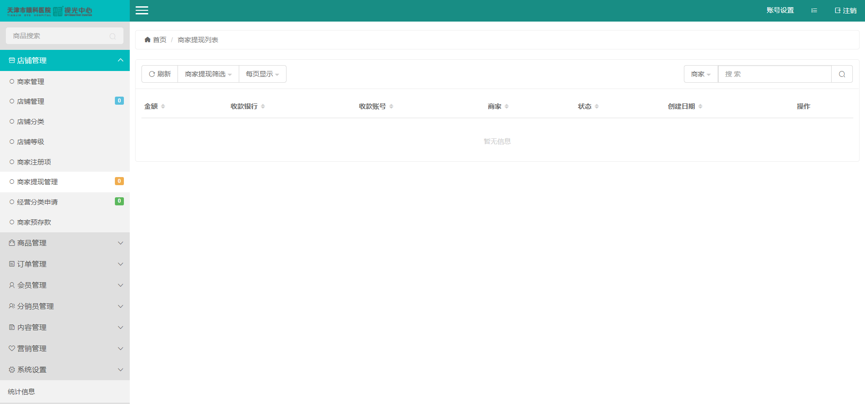

* + 对商家申请的“提现”进行查看、审核等操作。
  + “提现列表”按（“金额”、“收款银行”、“收款账号”、“商家”、“状态”、“创建日期”）列表 形式显示，可设置“每页显示”进行分页，具备强大的筛选功能（“等待审核”、“审核失败”、“审核通过”）和搜索功能（如：“商家”）。
  + 等待审核，提现金额被冻结。
  + 审核失败，“冻结金额”解冻，金额返还到商家预存款。
  + 审核通过，会员账户中扣除提现金额，管理员需按商家提供的提现账户信息线下转账。

## 经营分类申请

点击“管理后台” – “店铺管理” – “经营分类申请”，如下图所示：

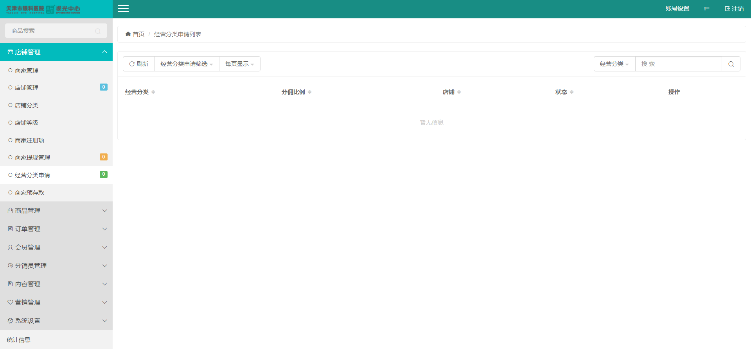

* + 对商家店铺申请的“经营分类申请”进行查看、审核等操作。
  + “经营分类列表”按（“经营分类”、“分佣比例”、“店铺”、“状态”）列表形式显示，可设置“每页显示”进行分页，具备强大的筛选功能（“等待审核”、“审核失败”、“审核通过”）和搜索功能（如：“经营分类”、“店铺”）。
  + 更多“经营分类”设置，请查看“商品管理” – “商品分类”。

## 商家预存款

点击“管理后台” – “店铺管理” – “商家预存款”，如下图所示：

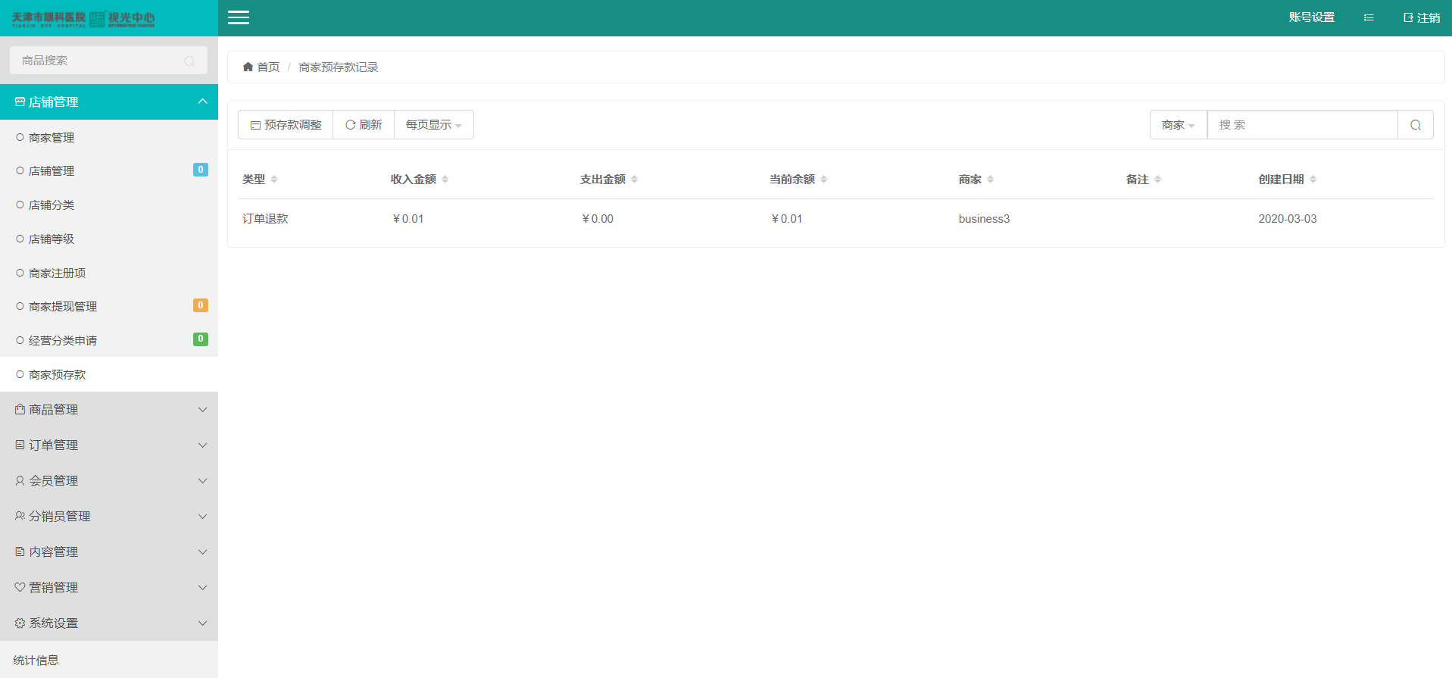

* + “商家预存款记录”按（“类型”、“收入金额”、“支出金额”、“当前余额”、“商家”、“备注”、“创建日期”）列表形式显示，可设置“每页显示”进行分页，具备强大的搜索功能（如：“商家”）。
  + 调整商家预存款，对“商家”、“调整值”、“备注”进行设置，星号标记项为必填项。
  + 输入用户名查找商家，输入调整值为正数表示预存款增加，输入调整值为负数表示预存款扣除。